Приложение 1
ШАБЛОН САО-11_Глава 2

Типовая структура отчета по учебному предмету
ГЛАВА 2.

Методический анализ результатов ЕГЭ
по_математике (профильный уровень)__
(наименование учебного предмета)

РАЗДЕЛ 1. ХАРАКТЕРИСТИКА УЧАСТНИКОВ ЕГЭ
ПО УЧЕБНОМУ ПРЕДМЕТУ

Количество участников ЕГЭ по учебному предмету (за 3 года)
Таблица 0-1
2022 г. |  | 2023 г. |  | 2024 г.
чел. | % от общего числа участников | чел. | % от общего числа участников | чел. | % от общего числа участников
358 | 17,71 | 466 | 19,55 | 507 | 19,78

Процентное соотношение юношей и девушек, участвующих в ЕГЭ (за 3 года)
Таблица 0-2
Пол | 2022 г. |  | 2023 г. |  | 2024 г.
Пол | чел. | % от общего числа участников | чел. | % от общего числа участников | чел. | % от общего числа участников
Женский | 120 | 33,52 | 144 | 30,90 | 171 | 33,73
Мужской | 238 | 66,48 | 322 | 69,10 | 336 | 66,27

Количество участников экзамена в регионе по категориям (за 3 года)
Таблица 0-3
Категория участика | 2022 г. |  | 2023 г. |  | 2024 г.
Категория участика | чел. | % от общего числа участников | чел. | % от общего числа участников | чел. | % от общего числа участников
ВТГ, обучающихся по программам СОО | 340 | 94,97 | 445 | 95,49 | 488 | 96,25
ВТГ, обучающихся по программам СПО | 18 | 5,03 | 16 | 3,43 | 13 | 2,56
ВПЛ |  |  |  |  | 1 | 0,2
Выпускник общеобразовательной организации, не завершивший среднее общее образование (не прошедший ГИА) |  |  | 2 | 0,43 | 5 | 0,99
Обучающийся общеобразовательной организации, завершивший освоение образовательной программы по учебному предмету |  |  | 3 | 0,64
В том числе участников с ограниченными возможностями здоровья | 41 | 11,45 | 75 | 16,09 | 69 | 13,61

Количество участников экзамена в регионе по типам ОО
Таблица 0-3
№ п/п | Категория участика | 2022 г. |  | 2023 г. |  | 2024 г.
№ п/п | Категория участика | чел. | % от общего числа участников | чел. | % от общего числа участников | чел. | % от общего числа участников
 | Вечерняя (сменная) общеобразовательная школа |  |  |  |  | 2 | 0,39
 | Гимназия | 8 | 2,23 | 17 | 3,65 | 21 | 4,14
 | Лицей | 4 | 1,12 | 13 | 2,79 | 22 | 4,34
 | Основная общеобразовательная школа | 1 | 0,28 | 8 | 1,72
 | Средняя общеобразовательная школа | 327 | 91,34 | 407 | 87,34 | 443 | 87,38

Количество участников ЕГЭ по учебному предмету по АТЕ региона
Таблица 0-4
№ п/п | Наименование АТЕ | Количество участников ЕГЭ по учебному предмету | % от общего числа участников в регионе
 | Администрация г. Карабулак | 29 | 5,72
 | Администрация г. Магас | 57 | 11,24
 | Администрация г. Малгобек | 52 | 10,26
 | Администрация г. Назрань | 158 | 31,16
 | Администрация Малгобекского района | 32 | 6,31
 | Администрация Назрановского района | 102 | 20,12
 | Администрация Сунженского района | 77 | 15,19

Прочие характеристики участников экзаменационной кампании (при наличии)
______________________________________________________________________________________________________________________________________________________________________________________________________________________________________________

ВЫВОДЫ о характере изменения количества участников ЕГЭ по учебному предмету

На основе приведенных в разделе данных отмечается динамика количества участников ЕГЭ по предмету в целом, по отдельным категориям, видам образовательных организаций, АТЕ и др.; демографическая ситуация, изменение нормативных правовых документов, форс-мажорные обстоятельства в регионе и прочие обстоятельства, существенным образом повлиявшие на изменение количества участников ЕГЭ по предмету.
______________________________________________________________________________________________________________________________________________________________________________________________________________________________________________

РАЗДЕЛ 2. ОСНОВНЫЕ РЕЗУЛЬТАТЫ ЕГЭ ПО ПРЕДМЕТУ

Диаграмма распределения тестовых баллов участников ЕГЭ по предмету в 2024 г.
(количество участников, получивших тот или иной тестовый балл)

Динамика результатов ЕГЭ по предмету за последние 3 года
Таблица 0-6
№ п/п | Участников, набравших балл | Год проведения ГИА
№ п/п | Участников, набравших балл | 2022 г. | 2023 г. | 2024 г.
 | ниже минимального балла, % | 8,1 | 7,94 | 14,99
 | от минимального балла до 60 баллов, % | 54,47 | 50,43 | 47,34
 | от 61 до 80 баллов, % | 35,2 | 40,13 | 32,54
 | от 81 до 100 баллов, % | 2,23 | 1,5 | 5,13
 | Средний тестовый балл | 52,09 | 54,12 | 50,58

Результаты ЕГЭ по учебному предмету по группам участников экзамена с различным уровнем подготовки

в разрезе категорий участников ЕГЭ
Таблица 0-5
№ п/п | Категории участников | Доля участников, у которых полученный тестовый балл
№ п/п | Категории участников | ниже минимального | от минимального балла до 60 баллов | от 61 до 80 баллов | от 81 до 100 баллов
 | ВТГ, обучающиеся по программам СОО | 13,52 | 48,57 | 32,58 | 5,33
 | ВТГ, обучающиеся по программам СПО | 69,23 | 7,69 | 23,08 | 0
 | Выпускник общеобразовательной организации, не завершивший среднее общее образование (не прошедший ГИА) | 20 | 40 | 40 | 0
 | Выпускник прошлых лет | 0 | 0 | 100 | 0
 | Участники ЕГЭ с ограниченными возможностями здоровья | 11,59 | 37,68 | 40,58 | 10,14
 | ВТГ, обучающиеся по программам СОО | 13,52 | 48,57 | 32,58 | 5,33

в разрезе типа ОО
Таблица 0-8
№ п/п | Тип ОО | Количество участников, чел. | Доля участников, получивших тестовый балл
№ п/п | Тип ОО | Количество участников, чел. | ниже минимального | от минимального до 60 баллов | от 61 до 80 баллов | от 81 до 100 баллов
1. | Вечерняя (сменная) общеобразовательная школа | 2 | 0 | 100 | 0 | 0
2. | Гимназия | 21 | 4,76 | 33,33 | 47,62 | 14,29
 | Иное | 3 | 0 | 33,33 | 66,67 | 0
4. | Колледж | 13 | 69,23 | 7,69 | 23,08 | 0
5. | Лицей | 22 | 13,64 | 36,36 | 50 | 0
6. | Средняя общеобразовательная школа | 446 | 14,13 | 49,55 | 31,17 | 5,16

юношей и девушек
Таблица 0-6
№ п/п | Пол | Количество участников, чел. | Доля участников, получивших тестовый балл
№ п/п | Пол | Количество участников, чел. | ниже минимального | от минимального до 60 баллов | от 61 до 80 баллов | от 81 до 100 баллов
1. | женский | 171 | 15,2 | 50,29 | 29,82 | 4,68
2. | мужской | 336 | 14,88 | 45,83 | 33,93 | 5,36

в сравнении по АТЕ
Таблица 0-7
№ п/п | Наименование АТЕ | Количество участников, чел. | Доля участников, получивших тестовый балл
№ п/п | Наименование АТЕ | Количество участников, чел. | ниже минимального | от минимального до 60 баллов | от 61 до 80 баллов | от 81 до 100 баллов
1. | Администрация г. Карабулак | 29 | 17,24 | 41,38 | 34,48 | 6,9
2. | Администрация г. Магас | 57 | 19,3 | 40,35 | 31,58 | 8,77
 | Администрация г. Малгобек | 52 | 7,69 | 53,85 | 32,69 | 5,77
4. | Администрация г. Назрань | 158 | 15,82 | 38,61 | 36,71 | 8,86
5. | Администрация Малгобекского района | 32 | 21,88 | 59,38 | 15,63 | 3,13
6. | Администрация Назрановского района | 102 | 7,84 | 50,98 | 40,2 | 0,98
 | Администрация Сунженского района | 77 | 20,78 | 58,44 | 20,78 | 0

Выделение перечня ОО, продемонстрировавших наиболее высокие и низкие результаты ЕГЭ по предмету

Перечень ОО, продемонстрировавших наиболее высокие результаты ЕГЭ по предмету

Выбирается от 5 до 15% от общего числа ОО в субъекте Российской Федерации, в которых:
- доля участников ЕГЭ-ВТГ, получивших от 81 до 100 баллов, имеет максимальные значения (по сравнению с другими ОО субъекта Российской Федерации);
Примечание: при необходимости по отдельным предметам можно сравнивать и доли участников ЕГЭ-ВТГ, получивших от 61 до 80 баллов.
- доля участников ЕГЭ-ВТГ, не достигших минимального балла, имеет минимальные значения (по сравнению с другими ОО субъекта Российской Федерации)
Таблица 0-8
№ п/п | Наименование ОО | Количество ВТГ, чел. | Доля ВТГ, получивших тестовый балл
№ п/п | Наименование ОО | Количество ВТГ, чел. | от 81 до 100 баллов | от 61 до 80 баллов | от минимального балла до 60 баллов | ниже минимального
 | Государственное бюджетное общеобразовательное учреждение г.Назрань Лицей | 31 | 25,81 | 41,94 | 29,03 | 3,23
 | Государственное бюджетное общеобразовательное учреждение "Гимназия "Марем" г. Магас" | 13 | 23,08 | 30,77 | 38,46 | 7,69
 | Государственное автономное общеобразовательное учреждение г.Назрань Гимназия № 1 | 17 | 17,65 | 47,06 | 23,53 | 11,76
 | Государственное бюджетное общеобразовательное учреждение <Средняя общеобразовательная школа № 3 г.Малгобек" | 17 | 11,76 | 52,94 | 29,41 | 5,88
 | Государственное бюджетное общеобразовательное учреждение "Средняя общеобразовательная школа № 5 г. Назрань" | 11 | 9,09 | 27,27 | 36,36 | 27,27
 | Государственное бюджетное общеобразовательное учреждение "Гимназия № 1 г. Малгобек" | 12 | 8,33 | 16,67 | 66,67 | 8,33
 | Государственное бюджетное общеобразовательное учреждение <Центр образования г. Магас> | 18 | 5,56 | 22,22 | 38,89 | 33,33
 | Государственное бюджетное общеобразовательное учреждение "Средняя общеобразовательная школа № 1 г. Назрань" | 10 | 0 | 30 | 60 | 10
 | Государственное бюджетное общеобразовательное учреждение "Средняя общеобразовательная школа № 3 г. Назрань" | 10 | 0 | 40 | 40 | 20
 | Государственное бюджетное общеобразовательное учреждение "Лицей № 1 г. Магас" | 15 | 0 | 53,33 | 26,67 | 20
 | Государственное бюджетное общеобразовательное учреждение "Средняя общеобразовательная школа №2 г.Сунжа" | 12 | 0 | 8,33 | 50 | 41,67

Перечень ОО, продемонстрировавших низкие результаты ЕГЭ по предмету

Выбирается от 5 до 15% от общего числа ОО в субъекте Российской Федерации,
в которых:
- доля участников ЕГЭ-ВТГ, не достигших минимального балла, имеет максимальные значения (по сравнению с другими ОО субъекта Российской Федерации);
- доля участников ЕГЭ-ВТГ, получивших от 61 до 100 баллов, имеет минимальные значения (по сравнению с другими ОО субъекта Российской Федерации).
Таблица 0-9
№ п/п | Наименование ОО | Количество ВТГ, чел. | Доля ВТГ, получивших тестовый балл
№ п/п | Наименование ОО | Количество ВТГ, чел. | ниже минимального | от минимального балла до 60 баллов | от 61 до 80 баллов | от 81 до 100 баллов
1 | Государственное бюджетное общеобразовательное учреждение "Средняя общеобразовательная школа №2 г.Сунжа" | 12 | 41,67 | 50 | 8,33 | 0
2 | Государственное бюджетное общеобразовательное учреждение <Центр образования г. Магас> | 18 | 33,33 | 38,89 | 22,22 | 5,56
3 | Государственное бюджетное общеобразовательное учреждение "Средняя общеобразовательная школа № 5 г. Назрань" | 11 | 27,27 | 36,36 | 27,27 | 9,09
4 | Государственное бюджетное общеобразовательное учреждение "Средняя общеобразовательная школа № 3 г. Назрань" | 10 | 20 | 40 | 40 | 0
5 | Государственное бюджетное общеобразовательное учреждение "Лицей № 1 г. Магас" | 15 | 20 | 26,67 | 53,33 | 0
6 | Государственное автономное общеобразовательное учреждение г.Назрань Гимназия № 1 | 17 | 11,76 | 23,53 | 47,06 | 17,65
7 | Государственное бюджетное общеобразовательное учреждение "Средняя общеобразовательная школа № 1 г. Назрань" | 10 | 10 | 60 | 30 | 0
8 | Государственное бюджетное общеобразовательное учреждение "Гимназия № 1 г. Малгобек" | 12 | 8,33 | 66,67 | 16,67 | 8,33
9 | Государственное бюджетное общеобразовательное учреждение "Гимназия "Марем" г. Магас" | 13 | 7,69 | 38,46 | 30,77 | 23,08
10 | Государственное бюджетное общеобразовательное учреждение <Средняя общеобразовательная школа № 3 г.Малгобек" | 17 | 5,88 | 29,41 | 52,94 | 11,76
11 | Государственное бюджетное общеобразовательное учреждение г.Назрань Лицей | 31 | 3,23 | 29,03 | 41,94 | 25,81

ВЫВОДЫ о характере изменения результатов ЕГЭ по предмету

На основе приведенных в разделе показателей: описываются значимые изменения в результатах ЕГЭ 2024 г. по учебному предмету относительно результатов ЕГЭ 2022 г. и 2023 г., аргументируется значимость приведенных изменений.
______________________________________________________________________________________________________________________________________________________________________________________________________________________________________________

Раздел 3. АНАЛИЗ РЕЗУЛЬТАТОВ ВЫПОЛНЕНИЯ ЗАДАНИЙ КИМ

Краткая характеристика КИМ по учебному предмету
Описываются содержательные особенности, которые можно выделить на основе использованных в регионе вариантов КИМ по учебному предмету в 2024 году (с учетом всех заданий, всех типов заданий) в сравнении с КИМ по данному учебному предмету прошлых лет.

Единый государственный экзамен (ЕГЭ) представляет собой форму государственной итоговой аттестации, проводимой в целях определения соответствия результатов освоения обучающимися образовательных программ среднего общего образования соответствующим требованиям федерального государственного образовательного стандарта. Для указанных целей используются контрольные измерительные материалы (КИМ), представляющие собой комплексы заданий стандартизированной формы. ЕГЭ проводится в соответствии с Федеральным законом от 29.12.2012 № 273-ФЗ «Об образовании в Российской Федерации» и порядком проведения государственной итоговой аттестации по образовательным программам среднего общего образования, утверждённым приказом Минпросвещения России и Рособрнадзора от 04.04.2023 № 233/552.
Содержание КИМ ЕГЭ определяется на основе федерального государственного образовательного стандарта среднего общего образования (далее – ФГОС):
- приказ Министерства просвещения Российской Федерации от 12.08.2022 № 732 «О внесении изменений в федеральный государственный образовательный стандарт среднего общего образования, утверждённый приказом Министерства образования и науки Российской Федерации от 17.05.2012 № 413»;
- приказ Министерства образования и науки Российской Федерации от 17.05.2012 № 413 (с изменениями 2014–2020 гг.).
Детализированные требования к результатам освоения основной образовательной программы среднего общего образования, проверяемые на основе изменённого в 2022 г. ФГОС, являются преемственными по отношению к требованиям ФГОС 2012 г.
Включённые в КИМ ЕГЭ задания выявляют достижение метапредметных и предметных результатов освоения основной образовательной программы среднего общего образования. При выполнении заданий, помимо предметных знаний, умений, навыков и способов познавательной деятельности, востребованы также универсальные учебные познавательные, коммуникативные и регулятивные (самоорганизация и самоконтроль) действия. КИМ 2024 года по работы по математике сохраняет преемственность с экзаменационной работой прошлых лет в тематике, примерном содержании и уровне сложности заданий.
Изменения в КИМ ЕГЭ 2024 года в сравнении с КИМ 2023 года
В структуре контрольных измерительных материалов ЕГЭ 2024 года по профильной математике произошли некоторые структурные изменения части 1 КИМ по сравнению с 2023 г., позволяющие участнику экзамена более эффективно организовать работу над заданиями за счёт перегруппировки заданий по тематическим блокам. Работа начинается с заданий по геометрии, затем следует блок заданий по элементам комбинаторики, статистике и теории вероятностей, а затем идут задания по алгебре и началам математического анализа.
В первую часть КИМ включено задание по геометрии (задание 2), проверяющее умения определять координаты точки, вектора, производить операции над векторами, вычислять длину и координаты вектора, угол между векторами (код 13 по перечню проверяемых требований к предметным результатам освоения основной образовательной программы среднего общего образования; код 7.5 по перечню элементов содержания, проверяемых на ЕГЭ по математике).
В задании 19 включен новый проверяемый элемент: «Множество, операции над множествами. Диаграммы Эйлера — Венна».
Максимальный первичный работы увеличен с 31 до 32.

В соответствии со спецификацией и с учетом задачи построения дифференцированного обучения в современной школе КИМ ЕГЭ профильного уровня 2024 года состоял из двух частей и содержал 19 заданий, различающихся по содержанию, сложности и количеству заданий, позволяющих участникам экзамена продемонстрировать уровень освоения требований стандарта и готовность к продолжению образования в высших учебных заведениях на специальностях с различными уровнями требований по математике.
Части экзаменационной работы были построены следующим образом:
– часть 1 содержала 12 заданий (задания 1–12) с кратким ответом в виде целого числа или конечной десятичной дроби;
– часть 2 содержала 7 заданий (задания 13–19) с развёрнутым ответом (полная запись решения с обоснованием выполненных действий), 5 из которых относились к заданиям повышенного уровня и 2 - заданиям высокого уровня сложности.

Распределение заданий по частям экзаменационной работы

Часть  работы | Количество  заданий | Максимальный первичный балл | Процент максимального первичного балла за выполнение заданий данной части от максимального первичного  балла за всю работу, равного 32 | Тип заданий
Часть 1. С кратким ответом | 12 | 12 | 37,5 | С кратким ответом
Часть 2. С развернутым ответом | 7 | 20 | 62,5 | С развернутым ответом
Итого | 19 | 32 | 100

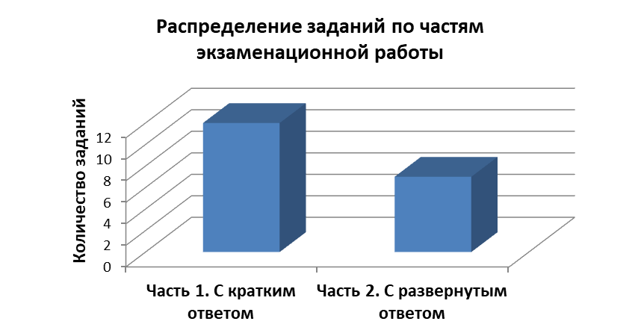

Распределение заданий экзаменационной работы по содержательным разделам курса математики.

Содержательные  разделы | Количество  заданий | Максимальный  первичный  балл | Процент максимального первичного балла за выполнение заданий данного раздела содержания от максимального первичного балла за всю работу, равного 32
Алгебра и начала математического анализа | 12 | 21 | 66
Геометрия | 5 | 9 | 28
Вероятность и статистика | 2 | 2 | 6
Итого | 19 | 32 | 100

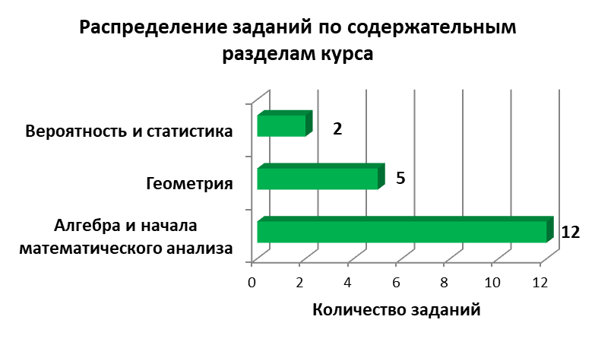
Задания КИМ относились к трем тематическим модулям: «Практико-ориентированные задания», «Алгебра и начала анализа», «Геометрия»
Задания части 1 позволяли выявить уровень знаний по следующему учебному материалу:
1. «Алгебра и начала математического анализа, 10–11 классы.
2. Вероятность и статистика, 10–11 классы.
3. Геометрия, 10–11 классы.
Задания части 2 позволяли выявить уровень знаний по следующему учебному материалу:
1. Алгебра и начала математического анализа, 10–11 классы.
2. Геометрия, 10–11 классы.
В целом, содержание экзаменационной работы позволяло проверить комплекс умений по предмету:
– уметь использовать приобретённые знания и умения в практической деятельности и повседневной жизни;
– уметь выполнять вычисления и преобразования;
– уметь решать уравнения и неравенства;
– уметь выполнять действия с функциями;
– уметь выполнять действия с геометрическими фигурами, координатами и векторами;
– уметь строить и исследовать математические модели.

Распределение заданий экзаменационной работы по проверяемым предметным результатам освоения основной образовательной программы

Проверяемые предметные результаты освоения основной образовательной программы | Количество заданий | Максимальный первичный балл | Процент максимального первичного балла за выполнение заданий данного вида от максимального первичного балла за всю работу, равного 32
Уметь использовать приобретённые знания и умения в практической деятельности и повседневной  жизни | 3 | 4 | 12,5
Уметь выполнять вычисления  и преобразования | 1 | 1 | 3,1
Уметь решать уравнения  и неравенства | 4 | 9 | 28,1
Уметь выполнять действия  с функциями | 3 | 3 | 9,4
Уметь выполнять действия  с геометрическими фигурами, координатами и векторами | 5 | 9 | 28,1
Уметь строить и исследовать  простейшие математические модели | 3 | 6 | 18,8
ИТОГО | 19 | 32 | 100
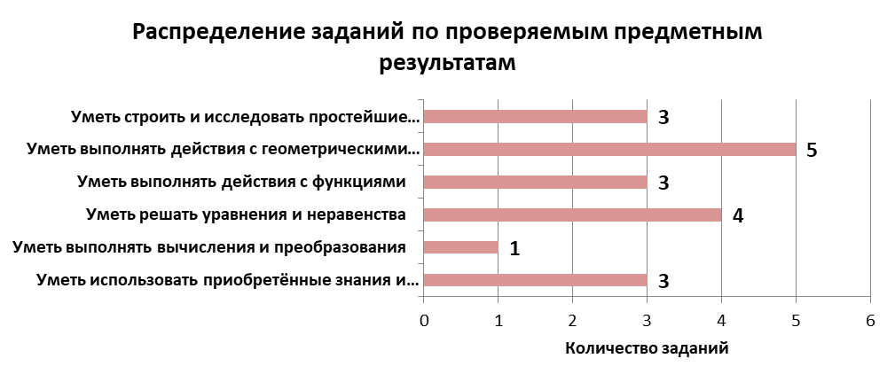
Выполнение заданий части 1 экзаменационной работы (задания 1–12) свидетельствует о наличии общематематических умений, необходимых человеку в современном обществе. Задания этой части проверяют базовые вычислительные и логические умения и навыки, умение анализировать информацию, представленную на графиках и в таблицах, использовать простейшие вероятностные и статистические модели, ориентироваться в простейших геометрических конструкциях.
В часть 1 работы включены задания по всем основным разделам курса математики: геометрии (планиметрии и стереометрии), алгебре, началам математического анализа, теории вероятностей и статистике
Тексты заданий предлагаемой модели экзаменационной работы в целом соответствуют формулировкам, принятым в учебниках, включённых в федеральный перечень учебников, допущенных Минпросвещения России к использованию при реализации имеющих государственную аккредитацию образовательных программ основного общего и среднего общего образования.
По уровням сложности задания распределялись следующим образом:
- часть 1 содержала 7 заданий базового уровня (задания 1–4, 6–8) и 5 заданий повышенного уровня (задания 5, 9–12);
- часть 2 содержала 5 заданий повышенного уровня (задания 13–17) и 2 задания высокого уровня сложности (задания 18, 19).

Распределение заданий экзаменационной работы по уровням сложности

Уровень сложности заданий | Количество заданий | Максимальный первичный балл | Процент максимального первичного балла за выполнение заданий данного уровня сложности от максимального первичного балла за всю работу, равного  32
Базовый | 7 | 7 | 22
Повышенный | 10 | 17 | 53
Высокий | 2 | 8 | 25
Итого | 19 | 32 | 100

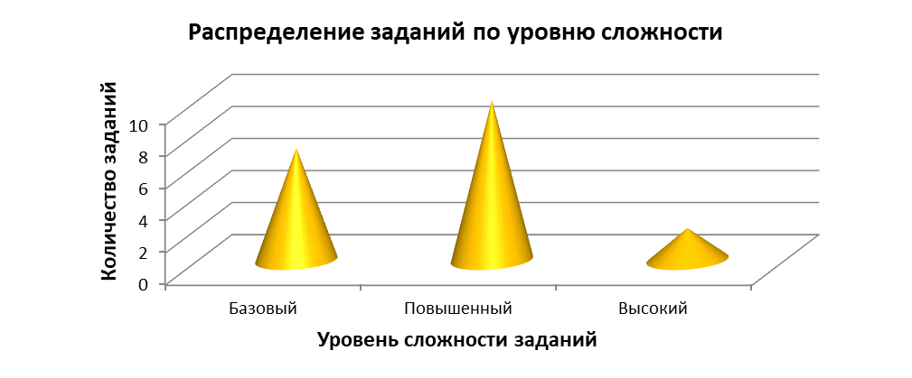
В случае, если ответ задания совпадал с эталоном ответа задания 1–12 считались выполненными правильно и оценивались в 1 балл. Полное правильное решение каждого из заданий 13, 15 и 16 оценивалось 2 баллами; каждого из заданий 14 и 17 оценивалось 3 баллами; каждого из заданий 18 и 19 оценивалось 4 баллами.
Максимальный первичный балл за выполнение экзаменационной работы – 32.
Вся необходимая информация о структуре заданий (кодификаторы, спецификации, демоверсии, открытый банк заданий) представлена на сайте федерального института педагогических измерений (ФИПИ) по адресу: www.fipi.ru

Анализ выполнения заданий КИМ

Анализ выполнения КИМ в разделе 3.2. выполняется на основе всего массива результатов участников основного дня основного периода ЕГЭ по учебному предмету в субъекте Российской Федерации вне зависимости от выполненного участником экзамена варианта КИМ.
Анализ проводится в соответствии с методическими традициями предмета и особенностями экзаменационной модели по предмету (например, по группам заданий одинаковой формы, по видам деятельности, по тематическим разделам и т.п.).
Анализ может проводиться в контексте основных направлений / приоритетов развития региональной системы общего образования.
Анализ проводится не только на основе среднего процента выполнения, но и на основе результатов выполнения каждого задания группами участников ЕГЭ с разными уровнями подготовки (не достигшие минимального балла, группы с результатами от минимального балла до 60, от 61 до 80 и от 81 до 100 т.б.). Рекомендуется рассматривать задания, проверяющие один и тот же элемент содержания / вид деятельности, в совокупности с учетом их уровней сложности.
При статистическом анализе выполнения заданий, система оценивания которых предполагает оценивание по нескольким критериям (например, в КИМ по русскому языку задание с развернутым ответом предполагает оценивание по 12 критериям), следует считать единицами анализа отдельные критерии.

Анализ выполнения КИМ в разделе 3.2. выполняется на основе всего массива результатов участников основного дня основного периода ЕГЭ по учебному предмету в субъекте Российской Федерации вне зависимости от выполненного участником экзамена варианта КИМ.

Номер задания | Проверяемые предметные результаты освоения основной образовательной программы | Коды проверяемых требований (по кодификатору) | Коды проверяемых элементов содержания (по кодификатору) | Уровень сложности задания | Максимальный балл  за выполнение задания
1 | Умение оперировать геометрическими понятиями, вычислять геометрические величины, используя изученные формулы и методы | 9, 10, 11 | 7 | Б | 1
2 | Умение оперировать понятиями: вектор, координаты вектора, сумма векторов, произведение вектора на число, скалярное произведение, угол между векторами | 12 | 7 | Б | 1
3 | Умение оперировать геометрическими понятиями, вычислять геометрические величины, использовать при решении задач изученные факты и теоремы планиметрии | 9, 10, 11 | 7 | Б | 1
4 | Умение оперировать понятиями: случайное событие, вероятность случайного события; умение вычислять вероятность | 8 | 6 | Б | 1
5 | Умение оперировать понятиями: случайное событие, вероятность случайного события; умение вычислять вероятность с использованием графических методов; применять формулы сложения и умножения вероятностей, формулу полной вероятности, комбинаторные факты и формулы | 8 | 6 | П | 1
6 | Умение решать уравнения, неравенства и системы с помощью различных приёмов | 3 | 2 | Б | 1
7 | Умение выполнять вычисление значений и преобразования выражений со степенями и логарифмами, преобразования дробно-рациональных выражений | 2 | 1 | Б | 1
8 | Умение выполнять действия с функциями | 4 | 3, 4 | Б | 1
9 | Умение моделировать реальные ситуации на языке математики; составлять выражения, уравнения, неравенства и их системы по условию задачи, исследовать построенные модели с использованием аппарата алгебры, исследовать полученное решение и оценивать правдоподобность результатов | 6 | 2 | П | 1
10 | Умение решать текстовые задачи разных типов, составлять выражения, уравнения, неравенства и их системы по условию задачи, исследовать полученное решение и оценивать правдоподобность результатов | 6 | 2 | П | 1
11 | Умение выражать формулами зависимости между величинами; использовать свойства и графики функций для решения уравнений | 5 | 3 | П | 1
12 | Умение выполнять действия с функциями | 4 | 4 | П | 1
13 | Умение решать уравнения, неравенства и системы с помощью различных приёмов | 3 | 2 | П | 2
14 | Умение оперировать геометрическими понятиями, строить и изображать геометрические фигуры и поверхности вращения, их сечения; использовать геометрические отношения при решении задач; находить и вычислять геометрические величины | 9, 10, 11 | 7 | П | 3
15 | Умение решать уравнения, неравенства и системы с помощью различных приёмов | 3 | 2 | П | 2
16 | Умение моделировать реальные ситуации на языке математики; составлять выражения, уравнения, неравенства, решать задачи | 6 | 1-3 | П | 2
17 | Умение оперировать геометрическими понятиями, использовать при решении задач изученные факты и теоремы планиметрии, использовать геометрические отношения при решении задач; находить и вычислять геометрические величины | 9, 11 | 7 | П | 3
18 | Умение решать уравнения и неравенства, выражать формулами зависимости между величинами; использовать свойства и графики функций для решения уравнений, неравенств и задач с параметрами | 3,5 | 2-4 | В | 4
19 | Умение строить и исследовать простейшие математические модели | 1, 2, 13 | 1, 2, 5 | В | 4
Всего заданий 19, из них по типу заданий с кратким ответом – 12, с развернутым ответом – 7,
по уровню сложности: Б – 7; П – 10; В – 2

Статистический анализ выполнения заданий КИМ в 2024 году

Основные статистические характеристики выполнения заданий КИМ в 2024 году

Для анализа выполнения заданий КИМ ЕГЭ использованы иллюстрации с заданиями вариантов 2024 г. (вариант 337).

Таблица 0-10

Номер  задания в КИМ | Проверяемые элементы содержания / умения | Уровень сложности задания | Процент выполнения задания  в субъекте Российской Федерации в группах участников экзамена с разными уровнями подготовки
Номер  задания в КИМ | Проверяемые элементы содержания / умения | Уровень сложности задания | средний,  % | в группе  не преодолевших минимальный балл,  % | в группе от минимального до 60 т.б.,  % | в группе от 61 до 80 т.б.,  % | в группе  от 81 до 100 т.б. %
 | Планиметрия/  Уметь выполнять действия с геометрическими фигурами, координатами и векторами | Б | 79 | 41 | 79 | 95 | 100
 | Координаты и векторы/  Уметь выполнять действия с геометрическими фигурами, координатами и векторами | Б | 82 | 37 | 84 | 98 | 100
 | Стереометрия/  Уметь выполнять действия с геометрическими фигурами, координатами и векторами | Б | 73 | 20 | 71 | 96 | 100
 | Вероятность/  Уметь вычислять вероятность простейших событий | Б | 82 | 43 | 82 | 97 | 100
 | Вероятность/  Уметь вычислять вероятность с помощью различных формул и приемов | П | 45 | 0 | 28 | 83 | 93
 | Уравнения/  Уметь решать уравнения и неравенства | Б | 86 | 47 | 89 | 99 | 96
 | Числа и вычисления/  Уметь выполнять вычисления и преобразования различных числовых и буквенных выражений | Б | 59 | 5 | 52 | 86 | 96
 | Функции, графики, начала математического анализа/  Уметь выполнять действия с функциями, производными | Б | 57 | 13 | 50 | 81 | 96
 | Уравнения/  Уметь моделировать различные ситуации на языке математики, составлять выражения, уравнения, неравенства и системы и исследовать полученное решение | П | 46 | 1 | 31 | 79 | 96
 | Уравнения / Уметь решать  текстовые задачи, составлять по условию уравнения неравенства и системы и исследовать полученное решение | П | 67 | 9 | 65 | 92 | 100
 | Функции и графики/ Уметь выражать формулами зависимости между величинами, использовать графики функций для решения уравнений | П | 69 | 13 | 65 | 96 | 100
 | Начала математического  анализа /  Уметь вычислять производные и исследовать функции | П | 66 | 12 | 63 | 91 | 100
 | Уравнения/  Уметь решать уравнения и неравенства | П | 19 | 0 | 4 | 38 | 94
 | Стереометрия /  Уметь выполнять действия с геометрическими фигурами, координатами и векторами, использовать при решении изученные формулы и методы, находить и вычислять геометрические величины | П | 1 | 0 | 0 | 0 | 11
 | Неравенства/  Уметь решать неравенства с помощью различных приемов | П | 11 | 0 | 1 | 19 | 81
 | Вычисления, уравнения,  функции /  Уметь моделировать реальные задачи на языке математики, исследовать построенные модели и интерпретировать полученный результат | П | 11 | 0 | 2 | 16 | 89
 | Планиметрия /  Уметь выполнять действия с геометрическими фигурами, координатами и векторами, использовать при решении изученные формулы и методы, находить и вычислять геометрические величины | П | 2 | 0 | 0 | 1 | 23
 | Уравнения, функции и графики, начала математического анализа / Уметь решать уравнения,  неравенства, системы с параметром и использовать для этого свойства и графики функций | В | 1 | 0 | 0 | 0 | 10
 | Числа и вычисления,  уравнения и неравенства,  множества и логика / Уметь приводить примеры и контрпримеры, проводить доказательные рассуждения и оценивать логическую правильность рассуждений | В | 6 | 0 | 3 | 9 | 30

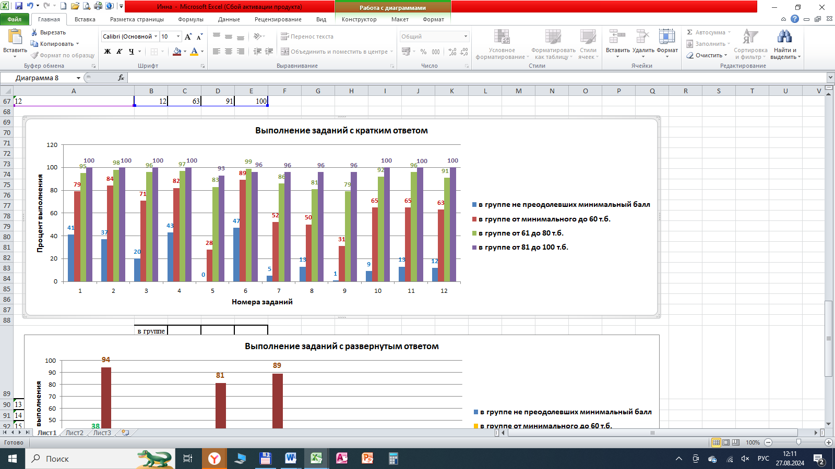
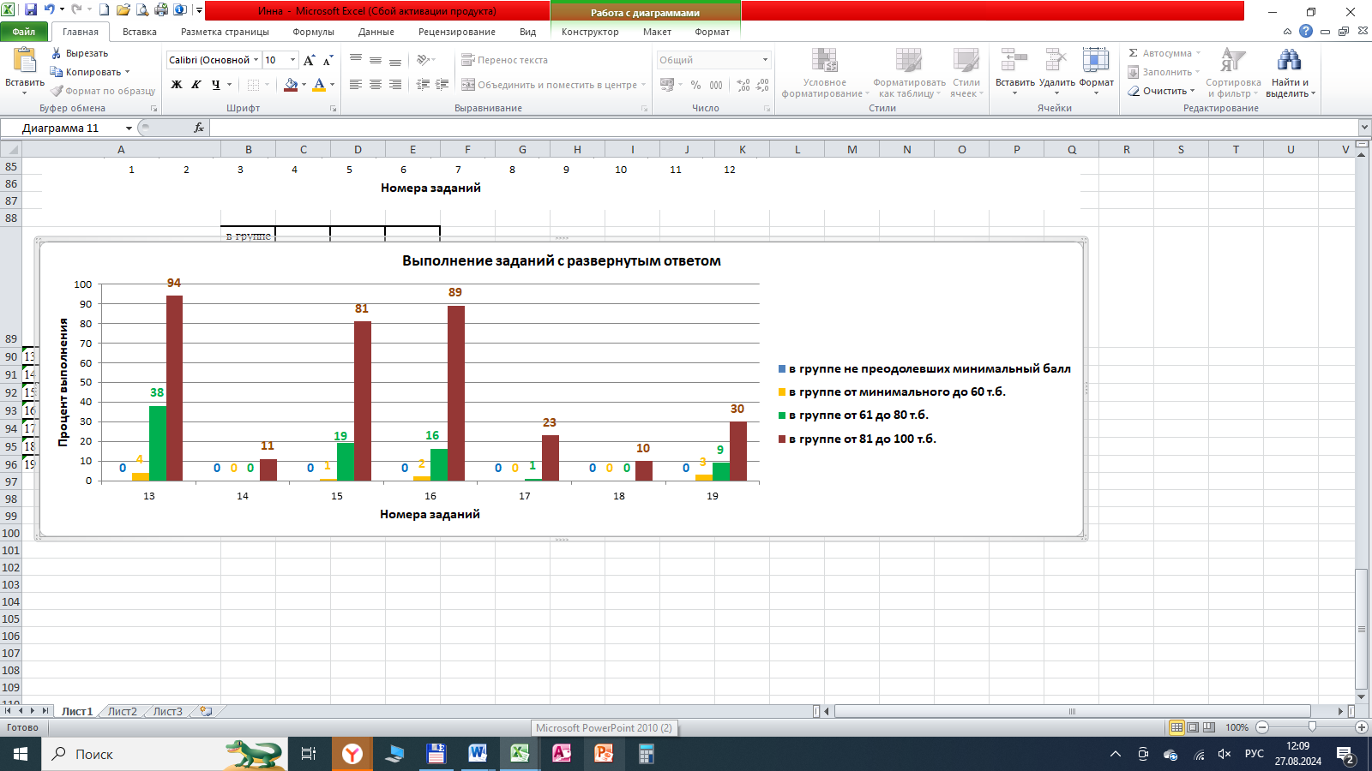
Результаты среднего процента по региону ниже 50 % (базовый уровень сложности) и ниже 15% (повышенного и высокого уровня сложности) выделены красным.

Анализ статистических данных 2024 года по сравнению с результатами ЕГЭ прошлого года позволил выявить следующую динамику результативности выполнения заданий по всем уровням сложности и группам с разной подготовкой.
Средний процент выполнения заданий по Республике Ингушетия:
- в 2024 г. средний тестовый балл составил 50,58 %, тогда как показатель 2023 г. – 54,12 % и 2022 г. – 52,09 % (снижение результативности выполнения заданий в 2024 г.);
- в 2024 году средний тестовый балл у участников в группе с баллами ниже минимального составил – 14,99%, в сравнении с 2023 г. – 7,94% и 2022 г. – 8,1% (снижение результативности выполнения заданий в 2024 г.);
- в 2024 году средний тестовый балл в группе, набравшей баллы от минимального до 60 баллов, составил - 47,34%, в сравнении с 2023 г. - 50,43% и 2022 г. – 54,47% (сохраняется отрицательная тенденция, наметившаяся в 2023 году);
- в 2024 году средний показатель в группе набравшей от 61 до 80 баллов составил 32,54 %, в сравнении с 2023 г. - 40,13% и 2022 г. – 35,2% (снижение результативности выполнения заданий в 2024 г.);
- в 2024 году средний показатель в группе набравшей от 81 до 100 баллов составил - 5,13 %, в сравнении с 2023 г. – 1,5 % и 2022 г. – 2,23 % (повышение результативности выполнения заданий в 2024 г.);

Для анализа основных статистических характеристик заданий используется обобщенный план варианта КИМ по предмету (см. Спецификацию КИМ для проведения ЕГЭ по учебному предмету в 2024 году) с указанием средних по региону процентов выполнения заданий каждой линии, каждого критерия оценивания многокритериальных заданий (Таб. 2-13).

Выявление сложных для участников ЕГЭ заданий

В то же время, анализ основных статистических характеристик заданий, представленных в таблице, позволяет заключить, что из 7 заданий базового уровня сложности нет заданий, имеющих средний тестовый балл по региону ниже 50 %, в тоже время из 10 заданий повышенного уровня и 2 заданий высокого уровня – 6 имеют средний тестовый балл ниже 15 %, следует заметить, что все они относятся ко второй части экзаменационной работы.

Линии заданий с наименьшими процентами выполнения:
  - Задания базового уровня (с процентом выполнения ниже 50)
- из 7 заданий базового уровня сложности нет заданий, имеющих средний тестовый балл по региону ниже 50 %;

  - Задания повышенного и высокого уровня (с процентом выполнения ниже 15)
- из 10 заданий повышенного уровня и 2 заданий высокого уровня – 6 имеют средний тестовый балл ниже 15 %.

Для статистического анализа выполнения заданий с кратким ответом приведем сравнительную диаграмму выполнения заданий по категориям учащихся

Анализ показывает, что из 12 заданий Части 1 (задания с кратким ответом) наиболее успешно учащиеся справились с заданиями №№1,2,3,4,6,10,11,12, показав средний результат выполнения от 65 % до 86%, наибольшие затруднения вызвали задания 5, 9 в данной части.
Таким образом, выпускниками недостаточно усвоены следующие элементы содержания и умения:
№5 - умение оперировать понятиями: случайное событие, вероятность случайного события; умение вычислять вероятность с использованием графических методов; применять формулы сложения и умножения вероятностей, формулу полной вероятности, комбинаторные факты и формулы, использовать приобретённые знания и умения в практической деятельности и повседневной жизни;
№9 - умение моделировать реальные ситуации на языке математики; составлять выражения, уравнения, неравенства и их системы по условию задачи, исследовать построенные модели с использованием аппарата алгебры, исследовать полученное решение и оценивать правдоподобность результатов, использовать приобретённые знания и умения в практической деятельности и повседневной жизни.

Для статистического анализа выполнения заданий с развернутым ответом приведем сравнительную диаграмму выполнения заданий по категориям учащихся

Анализ показывает, что из 7 заданий Части 2 (задания с развернутым ответом) наиболее высокие результаты получены при выполнении заданий №№13, 15, 16 (от 11% до 19%), в то же время наибольшие затруднения вызвало выполнение заданий №№14, 17, 18, 19. Только при выполнении задания №13 учащиеся преодолели порог 15%. Результаты выполнения Части 2 варьируют от 1% до 19%.

Таким образом, выпускниками недостаточно усвоены следующие элементы содержания и умения:
№14 – умения оперировать геометрическими понятиями, строить и изображать геометрические фигуры и поверхности вращения, их сечения; использовать геометрические отношения при решении задач; находить и вычислять геометрические величины, выполнять действия с координатами и векторами;
№17 – умения оперировать геометрическими понятиями, использовать при решении задач изученные факты и теоремы планиметрии, использовать геометрические отношения при решении задач; находить и вычислять геометрические величины, умение использовать приобретённые знания и умения в практической деятельности и повседневной жизни;
№18 - умение решать уравнения и неравенства, выражать формулами зависимости между величинами; использовать свойства и графики функций для решения уравнений, неравенств и задач с параметрами;
№19 – умение строить и исследовать простейшие математические модели.

Прочие результаты статистического анализа
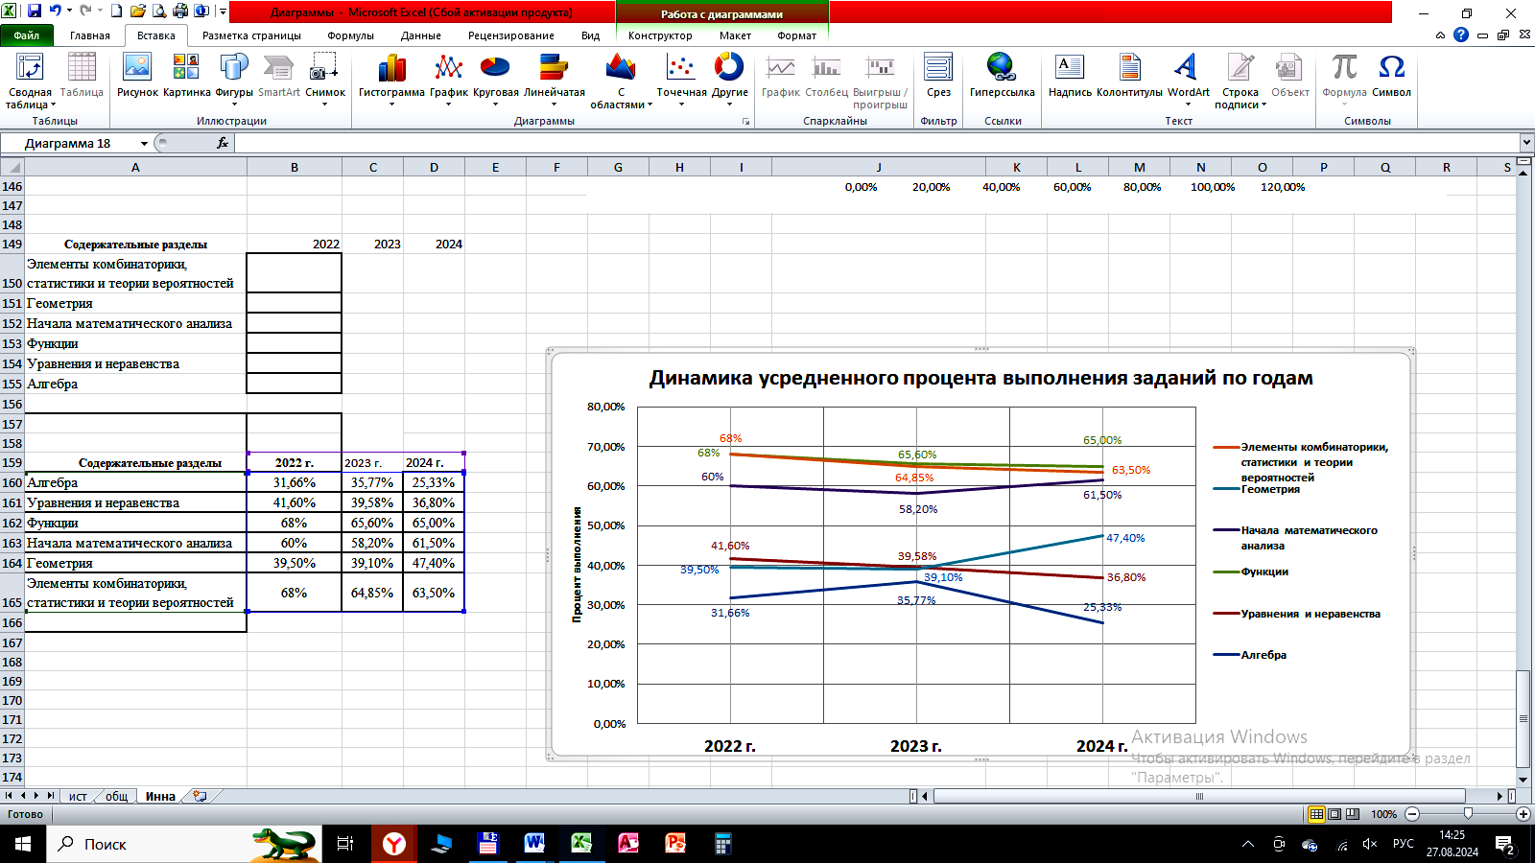

Усредненный процент выполнения заданий по содержательным разделам курса математики в 2024 г.

Содержательные разделы | Номера заданий в работе | Кол-во заданий | Усредненный процент выполнения заданий  в 2024 году | Усредненный % выполнения заданий
 |  |  |  | Группа не преодол мин. балл  % | Группа от мин. балла до  60 б.  % | Группа 61-80 б.  % | Группа 81 -100 б.  %
Алгебра | 7,16,19 | 3 | 25,33% | 1,67% | 19,00% | 37,00% | 71,67%
Уравнения и неравенства | 6,10,13,15,18 | 5 | 36,80% | 11,20% | 31,80% | 49,60% | 76,20%
Функции | 2,9,10 | 3 | 65,00% | 15,67% | 60,00% | 89,67% | 98,67%
Начала математического анализа | 8,12 | 2 | 61,50% | 12,50% | 56,50% | 86,00% | 98,00%
Геометрия | 1,2,3,14,17 | 4 | 47,40% | 19,60% | 46,80% | 58,00% | 66,80%
Элементы комбинаторики, статистики и теории вероятностей | 4,5 | 2 | 63,50% | 21,50% | 55,00% | 90,00% | 96,50%

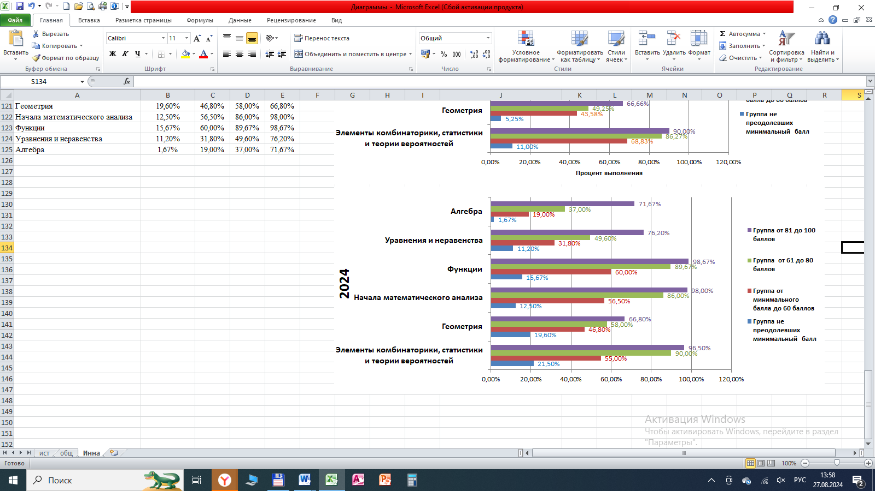

Усредненный процент выполнения заданий по содержательным разделам курса математики в 2023 г.

Содержательные разделы | Номера заданий в работе | Кол-во заданий | Усредненный процент выполнения заданий  в 2023 году | Усредненный % выполнения заданий
 |  |  |  | Группа не преодол. мин.  балл | Группа от мин. балла до  60% | Группа 61-80% | Группа 81 - 100%
Алгебра | 6,15,18 | 3 | 35,77% | 5,66% | 30,66% | 54,08% | 97,77%
Уравнения и неравенства | 5,9,12,14,17 | 5 | 39,58% | 5,8% | 35,53% | 59,22% | 90,66%
Функции | 8,10 | 2 | 65,6% | 4,00% | 66,5% | 94,85% | 93,33%
Начала математического анализа | 7,11 | 2 | 58,20% | 2,00% | 54,00% | 90,55% | 96,66%
Геометрия | 1,2,13,16 | 4 | 39,10% | 5,25% | 43,58% | 49,25% | 66,66%
Элементы комбинаторики, статистики и теории вероятностей | 3,4 | 2 | 64,85% | 11,00% | 68,83% | 86,27% | 90,00%
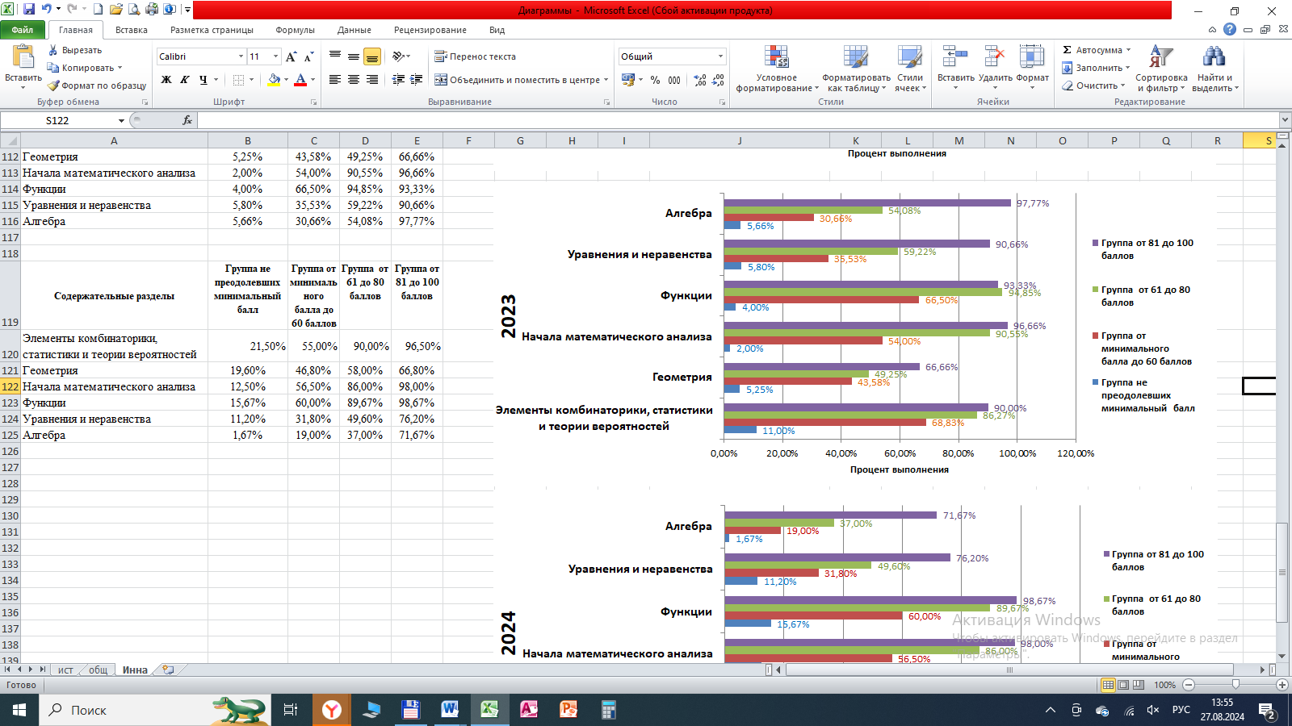

Усредненный процент выполнения заданий по содержательным разделам курса математики в 2022 г.

Содержательные разделы | Номера заданий в работе | Кол-во заданий | Усредненный процент выполнения заданий  в 2022 году | Усредненный % выполнения заданий
 |  |  |  | Группа не преодол. мин.  балл | Группа от мин. балла до  60% | Группа 61-80% | Группа 81 - 100%
Алгебра | 6,15,18 | 3 | 31,66% | 5,33% | 27,33% | 50,66% | 88,66%
Уравнения и неравенства | 5,9,12,14,17 | 5 | 41,6% | 17,6% | 36,6% | 62,2% | 83%
Функции | 8,10 | 2 | 68% | 23,5% | 65% | 97% | 100%
Начала математического анализа | 7,11 | 2 | 60% | 8,5% | 58% | 89% | 88%
Геометрия | 1,2,13,16 | 4 | 39,5% | 13,5% | 40,75% | 48,75% | 52%
Элементы комбинаторики, статистики и теории вероятностей | 3,4 | 2 | 68% | 22,5% | 67% | 90,5% | 100%
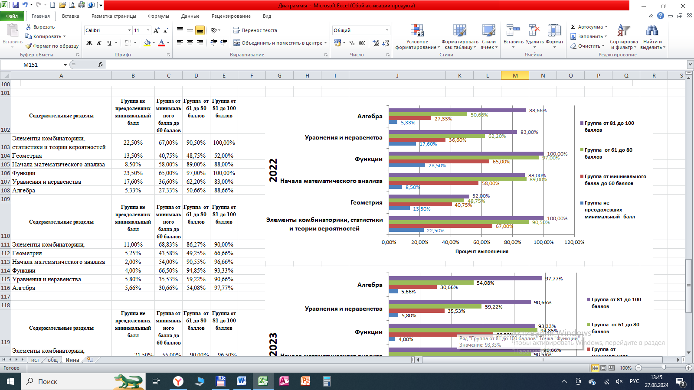

Наиболее высокий результат выполнения учащиеся демонстрируют по следующим содержательным разделам:
- «Функции» в 2024 г. усредненный процент выполнения заданий 65,00%, тогда как показатель 2023 г. – 65,6 % и 2022 г. – 68 % (данные результативности выполнения заданий в 2024 г. практически остаются на уровне показателей 2023 г.);
- «Начала математического анализа» усредненный процент выполнения заданий 61,50%, тогда как показатель 2023 г. – 58,20 % и 2022 г. – 60 % (повышение результативности выполнения заданий в 2024 г.);
- «Элементы комбинаторики, статистики и теории вероятностей» в 2024 г. усредненный процент выполнения заданий 63,50%, тогда как показатель 2023 г. – 64,85 % и 2022 г. – 68 % (в динамике имеет место тенденция снижения результативности выполнения заданий).
Наиболее низкий процент выполнения заданий учащиеся показывают по разделу
- «Алгебра» в 2024 г. усредненный процент выполнения заданий составляет 25,33%, от 35,77% в 2023 г. и 31,66 % в 2022 г.

Анализ выполнения заданий по группам

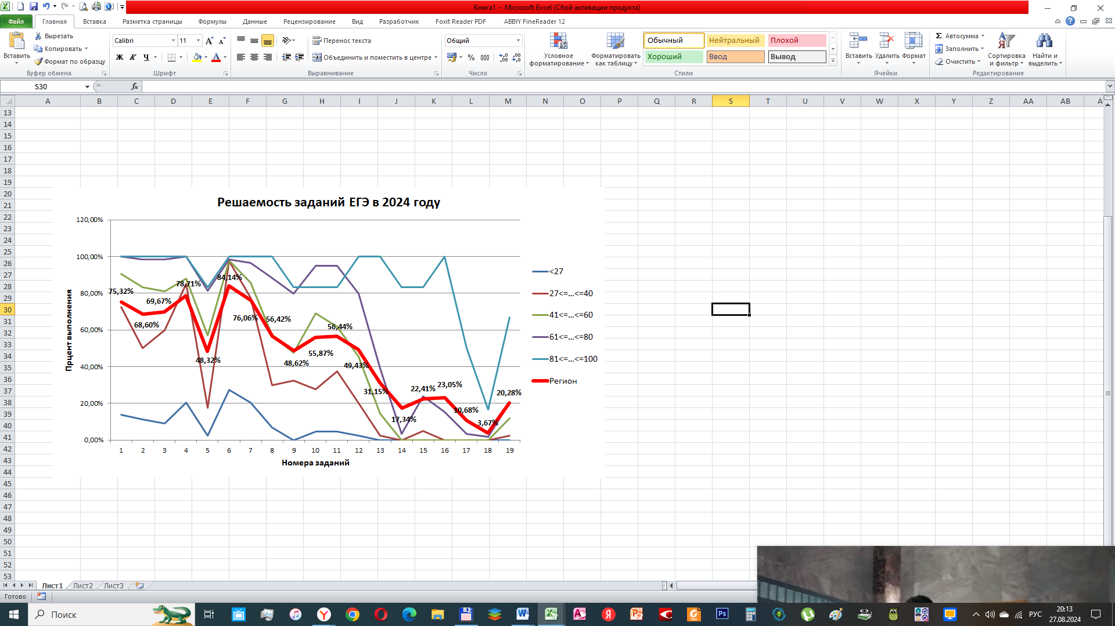

В группе «2», не преодолевших минимальный балл: в 2024 году показатель выполнения тестовых заданий у участников в группе с баллами ниже минимального составил – 14,99%, в сравнении с 2023 г. – 7,94% и 2022 г. – 8,1% (снижение результативности выполнения заданий в 2024 г.);
Анализ основных статистических характеристик заданий, представленных в таблице, позволяет заключить, что все 7 заданий базового уровня сложности имеют средний тестовый балл по региону ниже 50 % (от 0% до 47%), и 10 заданий повышенного уровня и 2 заданий высокого уровня – имеют средний тестовый балл ниже 15 % (от 0% до 13%). Таким образом, выпускниками не усвоены должным образом элементы содержания/умения. В этом году менее успешно справились с заданиями № 5,7,8,9,10 базового уровня сложности, задачи по геометрии и задачи повышенного уровня сложности практически не выполнялись. Наиболее высокий процент решаемости показан по заданиям 1,2,4,6 по заданиям 3,8,11,12 процент решаемости колеблется от 12% до 20%. К задачам №13-19 учащиеся данной группы, как правило, не приступали.

В группе «3» от минимального балла до 60 баллов: в 2024 году средний тестовый балл в группе, набравшей баллы от минимального до 60 баллов, составил - 47,34%, в сравнении с 2023 г. - 50,43% и 2022 г. – 54,47% (сохраняется отрицательная тенденция, наметившаяся в 2023 году);
Анализ основных статистических характеристик заданий, представленных в таблице, позволяет заключить, что из 7 заданий базового уровня сложности средний процент выполнения по всем вариантам от 50 % и выше (от 50% до 89%), из 10 заданий повышенного уровня имеют средний тестовый балл ниже 15 % всего 7, при этом средний показатель выполнения составил от 0% до 65%, 2 задания высокого уровня – имеют средний тестовый балл ниже 15 % (от 0% до 3%).
Наиболее успешно учащиеся справились с заданиями №№1,2,3,4,6, базового уровня сложности. Из заданий повышенного уровня сложности наиболее высокий средний тестовый балл получен в заданиях №№10,11,12.
Наибольшее затруднение вызвало выполнение заданий повышенного уровня сложности под №№5,13,14,15,16,17. Средний тестовый бал по выполнению заданий высокого уровня сложности составил 3% - №19 и 0% - №18.
Таким образом, выпускниками не усвоены должным образом элементы содержания/умения:
№5 - Умение оперировать понятиями: случайное событие, вероятность случайного события; умение вычислять вероятность с использованием графических методов; применять формулы сложения и умножения вероятностей, формулу полной вероятности, комбинаторные факты и формулы, умение использовать приобретённые знания и умения в практической деятельности и повседневной жизни;
№13 - Умение решать уравнения, неравенства и системы с помощью различных приёмов;
№14 - Умение оперировать геометрическими понятиями, строить и изображать геометрические фигуры и поверхности вращения, их сечения; использовать геометрические отношения при решении задач; находить и вычислять геометрические величины, выполнять действия с геометрическими фигурами, координатами и векторами
№15 - Умение решать уравнения, неравенства и системы с помощью различных приёмов
№16 - Умение моделировать реальные ситуации на языке математики; составлять выражения, уравнения, неравенства, решать задачи, использовать приобретённые знания и умения в практической деятельности и повседневной жизни
№17 - Умение оперировать геометрическими понятиями, использовать при решении задач изученные факты и теоремы планиметрии, использовать геометрические отношения при решении задач; находить и вычислять геометрические величины, выполнять действия с геометрическими фигурами, координатами и векторами
№18 - Умение решать уравнения и неравенства, выражать формулами зависимости между величинами; использовать свойства и графики функций для решения уравнений, неравенств и задач с параметрами
№19 - Умение строить и исследовать простейшие математические модели

В группе «4» от 61 балла до 80 баллов: в 2024 году средний показатель в группе набравшей от 61 до 80 баллов составил 32,54 %, в сравнении с 2023 г. - 40,13% и 2022 г. – 35,2% (снижение результативности выполнения заданий в 2024 г.);
Анализ основных статистических характеристик заданий, представленных в таблице, позволяет заключить, что из 7 заданий базового уровня сложности средний процент выполнения по всем вариантам от 50 % и выше. Из 10 заданий повышенного уровня имеют средний тестовый балл ниже 15 % всего 4, при этом средний показатель составляет от 0% до 96%, 2 задания высокого уровня – имеют средний тестовый балл ниже 15 % (от 0% до 9%).
Задания базового уровня сложности выполнены учащимися с результатами от 81% до 99%. Из заданий повышенного уровня сложности наиболее высокий средний тестовый балл получен в заданиях №№5, 10, 11, 12. Наибольшее затруднение вызвало выполнение заданий повышенного уровня сложности под №№14,15, 16, 17.
Средний тестовый бал по выполнению заданий высокого уровня сложности составил 9% - №19 и 0% - №18.
Таким образом, выпускниками не усвоены должным образом элементы содержания/умения:
№14 - Умение оперировать геометрическими понятиями, строить и изображать геометрические фигуры и поверхности вращения, их сечения; использовать геометрические отношения при решении задач; находить и вычислять геометрические величины, выполнять действия с геометрическими фигурами, координатами и векторами
№15 - Умение решать уравнения, неравенства и системы с помощью различных приёмов
№16 - Умение моделировать реальные ситуации на языке математики; составлять выражения, уравнения, неравенства, решать задачи, использовать приобретённые знания и умения в практической деятельности и повседневной жизни
№17 - Умение оперировать геометрическими понятиями, использовать при решении задач изученные факты и теоремы планиметрии, использовать геометрические отношения при решении задач; находить и вычислять геометрические величины, выполнять действия с геометрическими фигурами, координатами и векторами
№18 - Умение решать уравнения и неравенства, выражать формулами зависимости между величинами; использовать свойства и графики функций для решения уравнений, неравенств и задач с параметрами
№19 - Умение строить и исследовать простейшие математические модели

В группе «5» от 81 балла до 100 баллов: в 2024 году средний показатель в группе набравшей от 81 до 100 баллов составил - 5,13 %, в сравнении с 2023 г. – 1,5 % и 2022 г. – 2,23 % (повышение результативности выполнения заданий в 2024 г.);
Анализ основных статистических характеристик заданий, представленных в таблице, позволяет заключить, что из 7 заданий базового уровня сложности средний процент выполнения по всем вариантам от 50 % и выше, из 10 заданий повышенного уровня имеют средний тестовый балл ниже 15 % всего 1 задание – 11%, и 1 задание высокого уровня – 10%. Все учащиеся выполнили задания базового уровня сложности на высоком уровне от 96% до 100%. Из заданий повышенного уровня сложности наиболее высокий средний тестовый балл получен в заданиях №№5,9,10,11, 12,13. Наибольшее затруднение вызвало выполнение заданий повышенного уровня сложности под №№14,17 (11% и 23% соответственно). Средний тестовый бал по выполнению заданий высокого уровня сложности составил 30% - №19 и 10% - №18.
Таким образом, следует уделить внимание элементам содержания/умения:
№14 - Умение оперировать геометрическими понятиями, строить и изображать геометрические фигуры и поверхности вращения, их сечения; использовать геометрические отношения при решении задач; находить и вычислять геометрические величины, выполнять действия с геометрическими фигурами, координатами и векторами
№17 - Умение оперировать геометрическими понятиями, использовать при решении задач изученные факты и теоремы планиметрии, использовать геометрические отношения при решении задач; находить и вычислять геометрические величины, выполнять действия с геометрическими фигурами, координатами и векторами
№18 - Умение решать уравнения и неравенства, выражать формулами зависимости между величинами; использовать свойства и графики функций для решения уравнений, неравенств и задач с параметрами
№19 - Умение строить и исследовать простейшие математические модели

Обобщая сказанное, следует отметить, что решаемость по заданиям с кратким ответом в 2024 году на достаточно высоком уровне. По отдельным заданиям наблюдается улучшение показателей, по некоторым- незначительный спад. По заданиям №№ 1; 2; 3; 5; 7; 8; 9; 10; 11 и 12 низкая решаемость в группе «2», а задания №№ 5; 7 и 8 оказались трудными и для группы «3». В 2024 году наблюдается увеличение решаемости почти по всем заданиям с развернутым ответом в группе «4», однако, по заданиям 14 и 17 повышенного уровня наблюдается низкий процент решаемости (несмотря на её рост, особенно по заданию 14). Низкая решаемость наблюдается и по заданиям 18 и 19 высокого уровня сложности. По всем заданиям с развернутым ответом наблюдается низкая решаемость в группах «2» и «3», а по заданиям №№ 14; 17; 18 и 19 – даже в группе «4».

Содержательный анализ выполнения заданий КИМ

Содержательный анализ выполнения заданий КИМ проводится с учетом полученных результатов статистического анализа всего массива результатов основного дня основного периода экзамена по учебному предмету вне зависимости от выполненного участником экзамена варианта КИМ.
Для заданий с кратким ответом типичные ошибки анализируются на основе вееров ответов на соответствующие задания.

На основе данных, приведенных в п 3.2.1, по каждому выявленному сложному заданию:
- приводятся характеристики задания,
- приводятся типичные ошибки при выполнении этих заданий,
- проводится анализ возможных причин получения выявленных типичных ошибочных ответов и путей их устранения в ходе обучения школьников предмету в регионе. Разбор типичных ошибок не должен сводиться только к указанию неосвоенных умений и элементов содержания.

Для анализа выполнения заданий КИМ ЕГЭ использованы иллюстрации с заданиями вариантов 2024 г. (вариант 337).

Задания с кратким ответом

Задание № 1. Планиметрическая задача базового уровня сложности - вычисление величины вписанного угла.

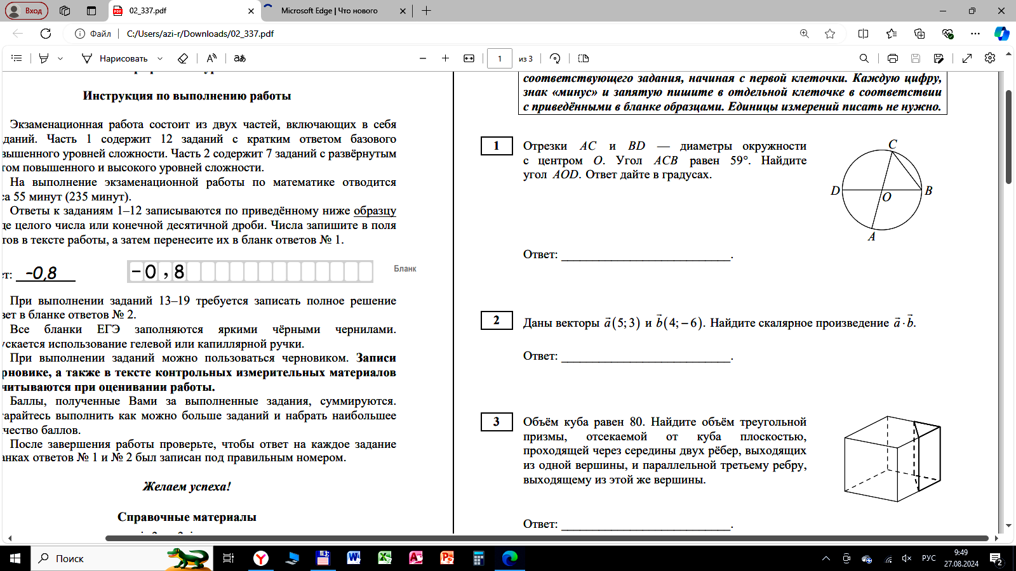

Задание проверяло умение решать планиметрические задачи на нахождение геометрических величин. Результативность решения заданий данного типа имеет положительную динамику за последние два года – 2024 г. - 79%; 2023 – 77,61%. С заданием справились большинство выпускников. Анализ неверных ответов в этом задании свидетельствует о затруднениях у части выпускников, особенно из группы «2». Некоторые выпускники дали неверный ответ, полагая, что углы AСD и AОD, глядя на рисунок, равны, другие по аналогии с заданиями на вписанные и центральные углы взяли в качестве ответа половину искомой величины. Можно предположить, что часть учащихся пыталась найти величину угла на «глаз». Выявленные ошибки следует устранять еще в основной школе, особенно на этапе подготовки к ОГЭ.

Задание 2. Задача базового уровня сложности на векторы и координаты.

Средний процент выполнения в 2024 г. составил – 82%. Задание введено в КИМ в 2024 году. Процент решаемости в группах «3», «4» и «5» достаточно высокий от 84% до 100%. Большинство неверных ответов разнообразны и единичны. Значительно меньше процент выполнения в группе «2». Неправильные ответы чаще получены в результате ошибочных вычислений, учащиеся неверно нашли скалярное произведение, неверно определив длину векторов, выявлять и устранять выявленные ошибки следует в основной школе и в старших классах.

Задание 3. Стереометрическая задача базового уровня сложности на вычисление объема куба.

Задание проверяло умение решать простейшие стереометрические задачи на нахождение геометрических величин. Задание выполняется на достаточном уровне. Решаемость ниже прошлогодней – 2024 г. - 73 % против 2023 г.- 74,48%. Согласно условию задачи дан объем куба, требуется понять, что рассматриваемый многогранник является треугольной призмой, имеющей с кубом общую высоту, данное обстоятельство могло повлиять на снижение решаемости, особенно низкий процент выполнения в группе «2». Неправильные ответы связаны с неудовлетворительным знанием формул или неумением применить их на практике, а также ошибки при вычислении. В старших классах, при изучении объемов, этому следует уделять больше внимания.

Задание 4. Задача по теории вероятностей базового уровня сложности.
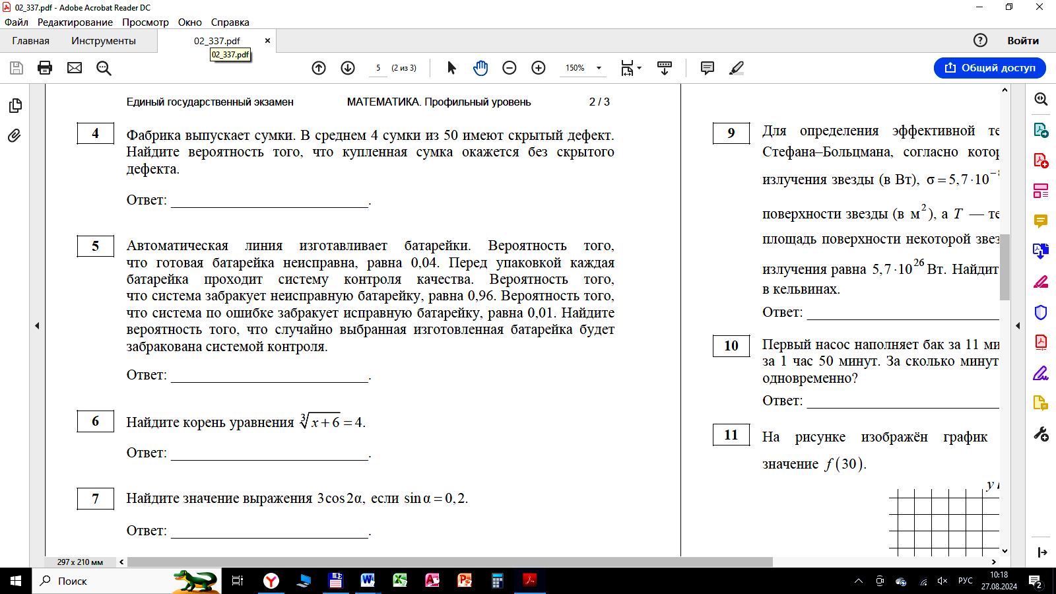
Задание проверяло умение моделировать реальные ситуации на языке теории вероятностей и статистики, вычислять в простейших случаях вероятности событий. Задание выполняется на уровне 2024 г. – 82%, в 2023 г. - 77,31%. С данным заданием учащиеся справились лучше, чем в прошлый год. Высокий процент решаемости в «3», «4» и «5» группах, в группе «2» процент близкий к 50 (43%). Задание на классическое определение вероятности. Для выполнения задания нужно было найти вероятность события с использованием классического определения вероятности. Задание успешно выполнено, при этом по всем категориям кроме тех, кто не прошел порога успешности, с задание справились более 82% учащихся (от 82-100%). Причины допущенных ошибок: незнание базовых основ теории вероятностей, арифметические ошибки, невнимательное прочтение вопроса.

Задание № 5. Задача по теории вероятностей повышенного уровня сложности.
Задание проверяло умение моделировать реальные ситуации на языке теории вероятностей и статистики, вычислять в простейших случаях вероятности событий. В этом году решаемость немного снизилась по сравнению с прошлым 45% против 2023 г. - 52,39%. Прошлогоднюю задачу можно было легко решить с помощью готовой формулы полной вероятности. Для того, чтобы решить задание этого года, необходимо было из единицы вычесть вероятность противоположного события или просуммировать вероятности всех подходящих вариантов. Этим объясняется некоторое снижение процента решаемости в этом году. Проверялось умение моделировать реальные ситуации на языке теории вероятностей и статистики, вычислять в простейших случаях вероятности событий (элемент содержания – примеры использования вероятностей и статистики при решении прикладных задач). Для успешного решения такого типа заданий выпускники должны знать теоремы о вероятностях событий: вероятность произведения независимых событий и вероятность противоположного события, различать зависимые и независимые события. В среднем 45% учащихся успешно справились с данным заданием. Среди учащихся, преодолевших порог успешности, процент выполнения составил от 28% до 93%. Анализ неверных ответов показал, что некоторые выпускники неверно истолковали условия и соответственно решили задачу неправильно. решали другую задачу. Некоторые затруднения, возникающие при решении этого задания, объясняются прежде всего недостаточной подготовкой учащихся из-за наличия предметных и методических дефицитов у части педагогов в период, когда теория вероятностей обретает статус отдельного предмета.

Задание № 6. Простейшее уравнение базового уровня сложности.

Задание проверяет сформированность умения вычислять значения числовых выражений, осуществляя необходимые преобразования. Задание выполняется на уровне 2024 г. – 86%, 2023 г. - 63,13%. Значительный рост успешности выполнения задания в 2024 г. в сравнении с предыдущими годами. Практически самый высокий процент решаемости среди заданий КИМа по профильной математике во всех группах. Иррациональное уравнение, которое легко сводится после возведения в куб к линейному. Ошибки в группе «2» связаны с погрешностями при вычислении, в других группах – единичны.
Задание № 7. Задача на вычисления и преобразования. Базовый уровень сложности.

Решаемость снизилась по сравнению с прошлыми годами 2024 г. – 59%, 2023 г. – 76,72%%. Низкий уровень решаемости в группе «2» (5%), в группах, преодолевших порог успешности, от 52% до 96%. Для решения задачи необходимо знать одну из формул косинуса двойного угла, формулы приведения и таблицу значений тригонометрических функций для основных углов. Справочных материалов, имеющихся в КИМе для этого недостаточно. Следует заметить, что в прошлом году выпускникам предлагалось вычислить значение выражения, содержащего логарифмы. Для решения этого задания надо было знать только формулу разности логарифмов. Эти обстоятельства привели к некоторому снижению решаемости. В 2022 году процент решаемость по этому заданию составлял 80,72%, но задание того года легко решалось при помощи формулы синуса двойного угла, которая имелась в справочных материалах, прилагаемых к КИМу. Имелись ответы, отличавшиеся от правильного в 4 раза или знаком, что свидетельствует о затруднениях с тригонометрическими формулами и вычислительными навыками у некоторых выпускников. При обучении школьников старших классов следует уделять больше внимания изучению тригонометрии, особенно при подготовке к экзамену по математике профильного уровня. Следует отметить, что необходимые для решения этой задачи формулы отсутствуют в КИМах профильного уровня. Это обстоятельство следует учитывать при организации дифференцированного обучения в старших классах. Следует обратить внимание выпускников, сдающих профильную математику, на необходимость выучить значительное количество необходимых формул, особенно тригонометрических.

Задание № 8. Задача на производную. Базовый уровень сложности.

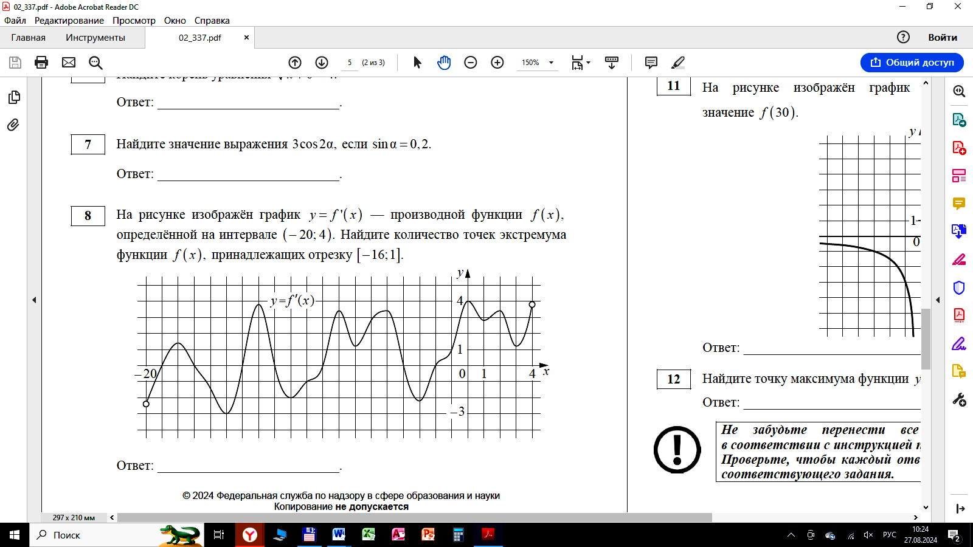
Задание проверяло умение выполнять действия с функциями. Задание выполняется на уровне 57%, что ниже в сравнении с 2023 г. - 60,70%. В текущем году требовалось определить количество точек на отрезке по графику производной. Особенно плохо решена в группе «2» (13%). Анализ ошибок подтверждает наличие попыток угадать верный ответ. Учащиеся путают понятия функции и её производной, полагая, что в условии задачи дан график самой функции. Непонимание именно базовых основ, связанных с производной, свидетельствует о предметных дефицитах, экзаменуемых в математическом анализе у школьников старших классов.
Задание № 9. Повышенный уровень сложности.
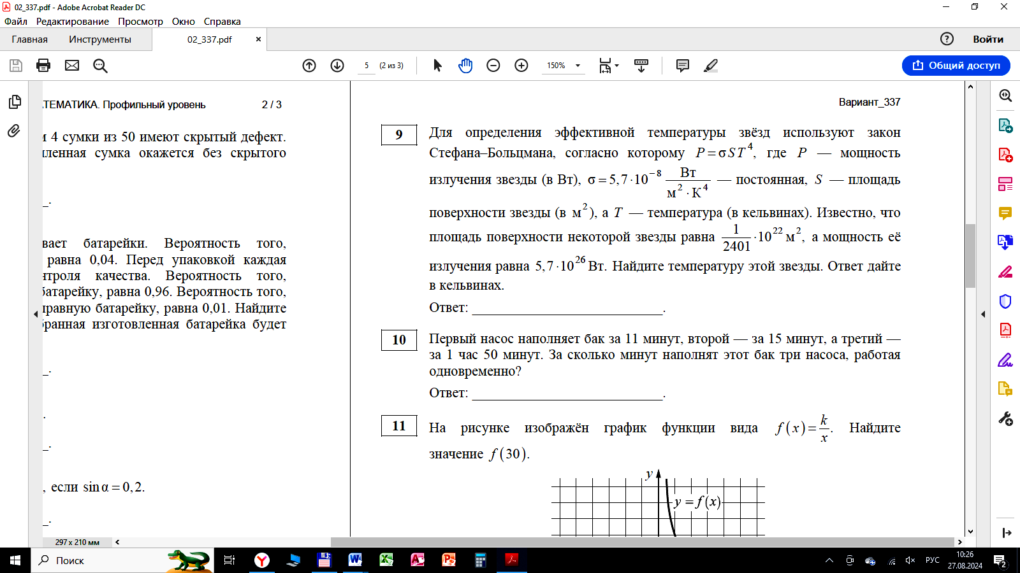

Задание проверяло умение осуществлять практические расчеты по формулам математические модели.
Практико-ориентированная задача с физическим содержанием. Затруднения в группе «2». Падение процента решаемости по сравнению с прошлым годом 2024 г. – 46%, 2023 г. - 70,90%, объясняются тем, что в прошлом году искомая величина находилась из простейшего дробно-рационального уравнения, а в этом году - из квадратного, которое имеет два положительных корня. Учащиеся ошибочно указали в качестве верного ответа больший корень квадратного уравнения. Именно это обстоятельство и повлияло на снижение решаемости по этому заданию в 2024 году. В задаче проверялось умение осуществлять практические расчеты по формулам; решать прикладные задачи, в том числе физического характера (элемент содержания – показательные уравнения). Среди других ошибок выполнения данного задания следует указать возможно невнимательное прочтение условия, путаница данных; несформированность навыков решения простейших показательных уравнений и арифметические ошибки.

Задание № 10. Повышенный уровень сложности

Задание проверяло умение моделировать реальные ситуации на математическом языке, составлять уравнения по условию задачи, исследовать построенные модели с использованием знаний алгебры. Текстовая задача на производительность (в прошлом году была аналогичная). Следует отметить, что это задание повторяет аналогичное в ОГЭ. Незначительное снижение процента решаемости по сравнению с прошлым годом: 2024 г. – 67%, 2023 г. – 69,70%. Низкие результаты в группе «2» (9%) объясняются неумением составлять математическую модель задачи (в виде уравнения или системы) и решать полученные уравнения. Устранять выявленные дефициты следует ещё в основной школе, особенно на этапе подготовки к ОГЭ. При обучении решению текстовых задач учителям следует уделять внимание рациональным приемам решения, смысловой проверке найденных значений переменной. Учить приёмам самопроверки, задания на решение текстовых задач включать в аудиторную и домашнюю работы.

Задание № 11. Задание на работу с графиками.
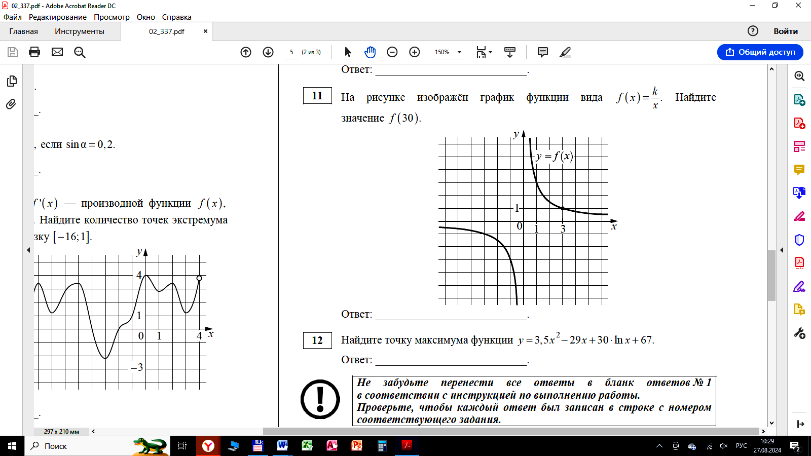

Повышенный уровень сложности. Следует отметить постоянный рост процента решаемости по этому заданию с 2022 года, когда оно впервые появилось в КИМах по математике профильного уровня: 2022 г. – 59%; 2023 г. – 60,70 %; 2024 г. – 69%. Особенно стоит обратить внимание на результаты 2022 и 2024 годов, когда выпускникам предлагались почти аналогичные задания. Очень высокие результаты в группах «4»,»5» и даже «3» (96 - 100% и 65% соответственно). Затруднения в группе «2» (13%) можно объяснить недостаточной подготовкой этой категории выпускников. Имеется некоторое количество пустых ответов. Учащиеся совершают ошибки при решении показательного уравнения или неверно найденным основанием показательной функции. Анализ показал ярко выраженные дефициты именно в группе «2». На это обстоятельство следует обратить внимание при организации дифференцированного обучения в старших классах.

Задание № 12. Повышенный уровень сложности. Задача на производную и исследование функции.

Следует отметить рост процента решаемости сравнению с прошлым годом: 2024 г. – 66%, 2023 г. – 63,13% соответственно, несмотря на то что в 2023 г. соответствующее задание было проще и допускало решение перебором, без вычисления производной исследуемой функции. В задании этого года необходимо было вычислить производную исследуемой функцию и найти точку её максимума. Низкие результаты в группе «2» (12%), являются показателем того, что эта категория выпускников испытывает существенные затруднения при вычислении производной и исследовании функций. Косвенно это подтверждается наличием большого числа (порядка 5%) пустых ответов, а также ответов, выходящих за пределы области определения исследуемой функции, особенно отрицательных. Теме производных, как одной из базовых, следует уделять больше внимание в старших классах и учитывать это при организации дифференцированного обучения.

Задания с развернутым ответом

Задание №13. Повышенный уровень сложности. Задание с развернутым ответом. Тригонометрическое уравнение.
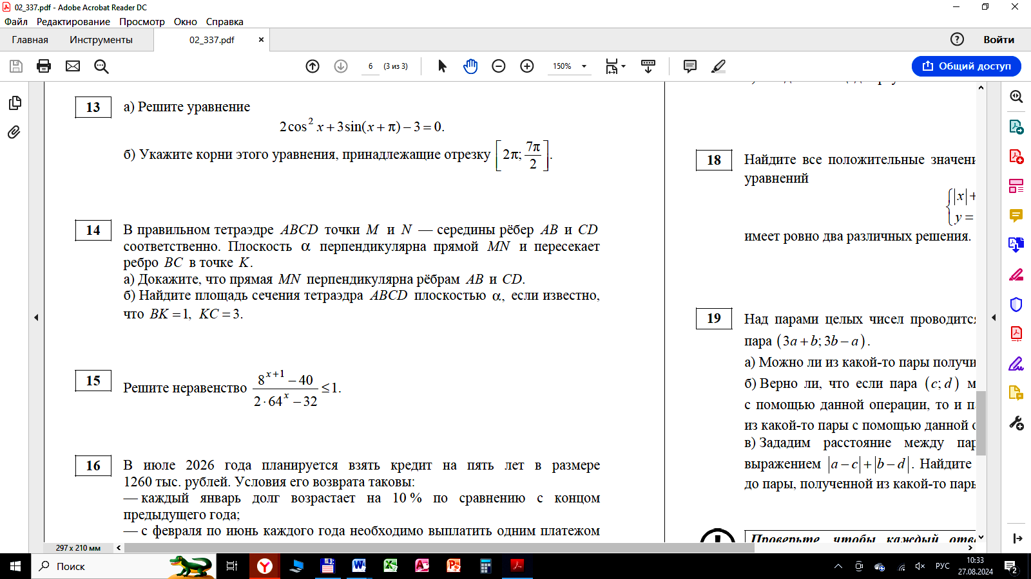

Максимальный первичный балл – 2. Допускается частичное решение этой задачи (верное решение пункта а). Тригонометрическое уравнение с отбором корней, принадлежащих заданному отрезку. Следует отметить, что наметившаяся положительная тенденция в виде роста решаемости в 2023 году, в 2024 году не сохранилась, процент выполнения задания снизился: 2022 г. – 21%; 2023 г. – 35,70 %; 2024 г. – 19 %. Решаемость в группе «2» данного задания – 0%, большинство учащихся данной группы даже не приступали к решению данного задания, в группе «3» - 4%. Для решения задания необходимо было знать формулу синуса и косинуса двойного угла (имеется в справочных материалах), формулы приведения, уметь находить серии корней и отбирать корни, попадающие в пределы заданного отрезка. Характерной для этого года была ошибка при использовании формул приведения в ходе решения. К типичным ошибкам следует отнести неверно указанный период при решении простейших уравнений, неверно найденные значения арксинуса и арккосинуса. Выпускники, которые допустили невычислительную ошибку в пункте, согласно критерию, получили ноль баллов. Некоторые выпускники недостаточно строго обосновали отбор корней, потеряв 1 первичный балл за пункт б) задания. При этом задание отличается самым высоким уровнем решаемости из части 2 (задания с развернутым ответом) среди групп «4» и «5» - 38% и 94% соответственно. В старших классах уделять большее внимание подготовке к этому заданию, особенно при отборе корней.

Задание №14. Повышенный уровень сложности. Задание с развернутым ответом. Стереометрическая задача.

Задание проверяло умение решать стереометрические задачи на нахождение геометрических величин. Максимальный первичный балл – 3. Допускается частичное решение этой задачи (пункт а или б с опорой или без на пункт а). Одно из самых проблемных по уровню решаемости задание повышенного уровня. Можно констатировать, что подавляющая часть выпускников не справилась с этим заданием, в 2024 г. уровень решаемости составил всего 1%, процент выполнения в 2023 году также низкий – 1,49%, в 2022 г. – 0%. В группах «2», «3», «4» с заданием не справились (0%), даже в группе «5» уровень решаемости составил только 11%. Тем не менее в этом году задание было несколько проще прошлогодних. Оба пункта задания можно было решить различными методами, включая векторный и координатный. Одной из самых острых проблем является обоснованность доказательства, особенно в пункте а). Значительная часть выпускников в доказательствах используют «очевидные» факты, которые необходимо обосновывать. Часто в приведенных доказательствах нарушается логическая цепочка рассуждений, допускаются ошибки при построении чертежей (особенно сечений) и вычислительные ошибки. Наличие этих обстоятельств приводит к тому, что, согласно критериям оценивания, за это задание выставляются неполные баллы или ноль. При подготовке школьников в старших классах необходима мотивация к решению геометрических заданий повышенного уровня сложности. Очень часто выпускники идут на экзамен с установкой, что геометрические задания решать нет смысла. Очень важно формировать у школьников математическую культуру, особенно при оформлении доказательств в геометрии, мотивируя их к решению подобных заданий.

Задание №15. Повышенный уровень сложности. Задание с развернутым ответом. Показательное неравенство

Максимальный первичный балл – 2. Решаемость 11 % в 2024 году, в 2023 – 10,15%, процент выполнения вырос. В группах «2» и «3» решаемость практически нулевая (0% и 1% соответственно), даже в группе «3» выполнение только 19%, в сравнении в группе «5» процент выполнения резко возрастает до 81%. Следует отметить, что показательные неравенства обычно решаются лучше логарифмических. Если в прошлом году в КИМах было логарифмическое неравенство, в ходе решения которого могли возникнуть неравносильные преобразования, то в этом году было «классическое» показательное неравенство, наиболее просто решаемое при помощи замены. И для этого задания можно было ожидать больший процент решаемости. Очень часто экзаменуемые делали неверно обратную замену в неравенствах, в некоторых работах обратный переход осуществлялся в уравнениях. В некоторых работах, в ходе решения, дробь сокращалась на функциональный множитель без соответствующих ограничений, что приводило к возникновению посторонних решений. Некоторые экзаменуемые умножали обе части на функциональные множители. Такие работы, согласно критериям, оценивались в ноль баллов. Очень часто экзаменуемые делали неверно обратную замену в неравенствах, в некоторых работах обратный переход осуществлялся в уравнениях. Следует отметить, что задание оценивалось в один балл при потере граничных точек или наличии вычислительной ошибки, которая не изменила ход решения задачи. Начиная с основной школы, следует уделять больше внимания решению различных неравенств. Особое внимание следует обратить на замены в неравенствах, прежде всего на обратную.

Задание №16. Повышенный уровень сложности. Задание с развернутым ответом. Экономическая задача.
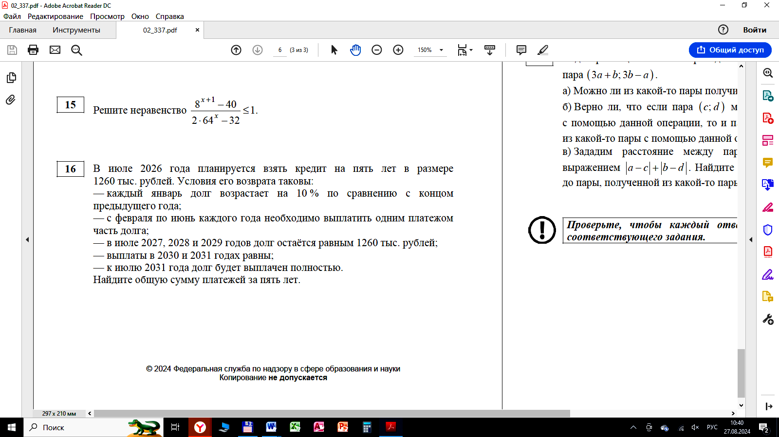

Задание проверяло умение решать практические задачи экономического характера (элемент содержания – применение математических методов для решения содержательных задач из различных областей науки и практики, интерпретация результата, учет реальных ограничений). Максимальный первичный балл – 2.
Для решения экономической задачи требовалось понимание механизма начисления простых и сложных процентов, обоснованное применение формул, выбор правильного способа решения, свободное владение навыком решения уравнений и неравенств.
В 2024 году процент решаемости 11%, что незначительно выше чем в 2023 г. – 10,15%. Очень низкая решаемость в группах «2» и «3» (0% и 2% соответственно). Математическая модель задания этого года–«классическая» схема выплат кредита равными платежами. Искомая величина размера кредита легко находится из несложного уравнения. Задание аналогично 2023 году, с разными схемами погашения кредита в разные годы. Часть учащихся не приступала к решению задания, в других случаях учащиеся либо теряли баллы из-за вычислительных ошибок, расчетов, которые не были доведены до конца. Экзаменуемые не всегда учитывали в расчетах наличие геометрической прогрессии. Это обстоятельство существенно усложняло расчеты и часто приводило к ошибкам в вычислениях с потерей одного первичного балла.
Основная ошибка в этом задании – составленная математическая модель не соответствовала логике задачи. Традиционно допускались ошибки при записи ответа. Из наиболее распространённых ошибок в решении практико-ориентированных задач повышенного уровня сложности следует также назвать вычислительные ошибки, которые особенно часто встречались у учащихся, которые сразу пытались вычислять все промежуточные значения, не используя правил рационального счета. При наличии верной математической модели, верных рассуждений и арифметической ошибки решение оценивалось в 1 балл. Встречались работы, где выпускник получал нужный ответ, но далее проводил еще дополнительные действия и в итоге в ответ приводил неверное значение. При подготовке в старших классах следует больше внимания уделять развитию навыков составления различных математических моделей.

Задание №17. Повышенный уровень сложности. Задание с развернутым ответом. Планиметрическая задача.
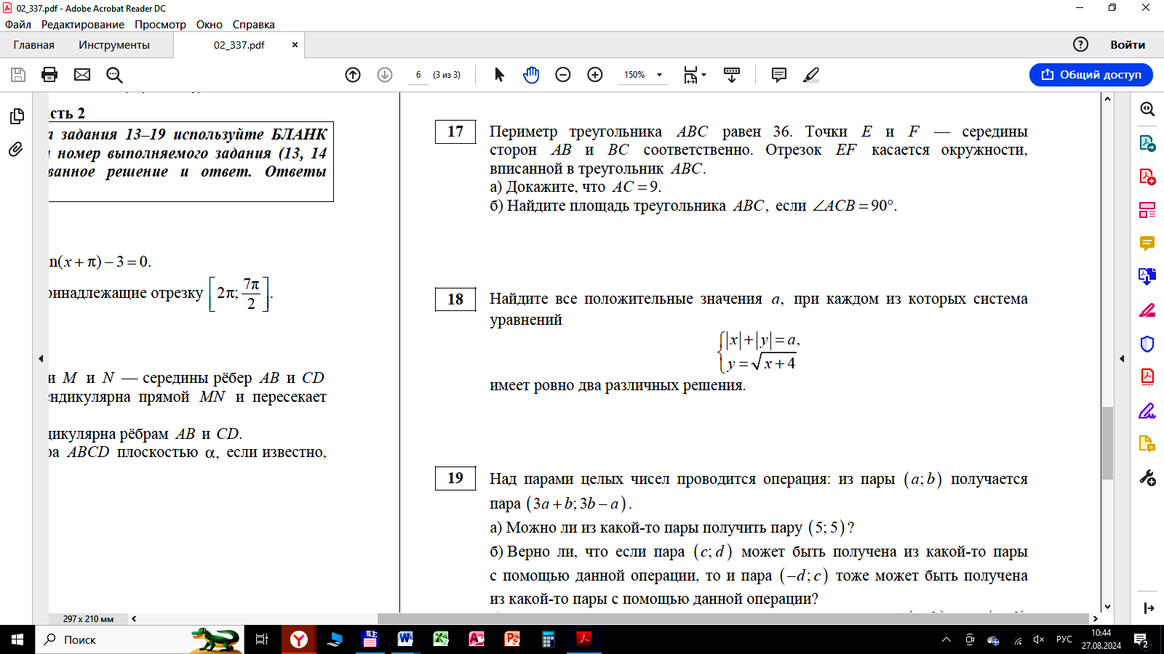

Задание проверяло умение проводить доказательные рассуждения при решении задач, решать планиметрические задачи на нахождение геометрических величин. Максимальный первичный балл – 3. Допускается частичное решение этой задачи (пункт а или б с опорой или без на пункт а). Решаемость практически равна прошлогодней, 2024 г. – 2%, 2023 г. – 2,84%. Процент решаемости данного задания традиционно низкий. В группах «2» и «3» он составляет 0%, а в группе «4» - 1%. В группе «5» процент решаемости значительно выше – 23%. Таким образом, наиболее подготовленные школьники с заданием справились . Одной из самых острых проблем, как и в задании № 14, является обоснованность доказательства, особенно в пункте а). Значительная часть выпускников в доказательствах используют «очевидные» факты, которые необходимо обосновывать. Часто в приведенных доказательствах нарушается логическая цепочка рассуждений, допускаются ошибки при построении чертежей и вычислительные ошибки. Очень часто в решениях имеются необоснованное равенство углов и треугольников, а также подобие треугольников. Необходимо мотивировать учеников в основной и старшей школе к решению геометрических задач, особенно при подготовке к ОГЭ и ЕГЭ. При организации дифференцированного обучения следует уделять внимание разным категориям учащихся, мотивируя их решать геометрические задания.

Задание №18. Высокий уровень сложности. Задание с развернутым ответом. Задача с параметром.

Максимальный первичный балл – 4. Решаемость ниже в 2024 г. – 1%, в 2023 г. – 4,93 %. Процент решаемости данного задания традиционно низкий. В группах «2», «3» и даже «4» он составил 0%. В группе «5» процент решаемости выше – 10 %. Таким образом, наиболее подготовленные школьники с заданием справляются, но процент выполнения остается невысоким. Особенностью задания этого года является то, что его можно было решить разными способами. Наиболее рациональным является решение в системе координат XOA, которое сразу приводит к верному ответу без дополнительных исследований. При решении таким способом одна из неизвестных величин исключается из рассматриваемой системы и всё сводится к уравнению с параметром и одной неизвестной. «Классическим» и наиболее часто встречающимся является графическое решение на координатной плоскости XOY. В этом случае необходимо было вычислить моменты касания прямой и парабол (через равенство нулю дискриминанта или с помощью производной) и показать, что эти моменты не совпадают с моментами прохождения прямой через точки пересечения парабол. В случае, если это не делалось задание, согласно критериям, оценивалось в 2 первичных балла. Некоторые выпускники решали задание аналитически, но решение было очень трудоемким и часто не доводилось до конца. Педагогам следует уделять больше внимания на задачи с параметрами, особенно на элективных занятиях

Задание №19. Высокий уровень сложности. Задание с развернутым ответом. Текстовая задача высокого (олимпиадного) уровня сложности.
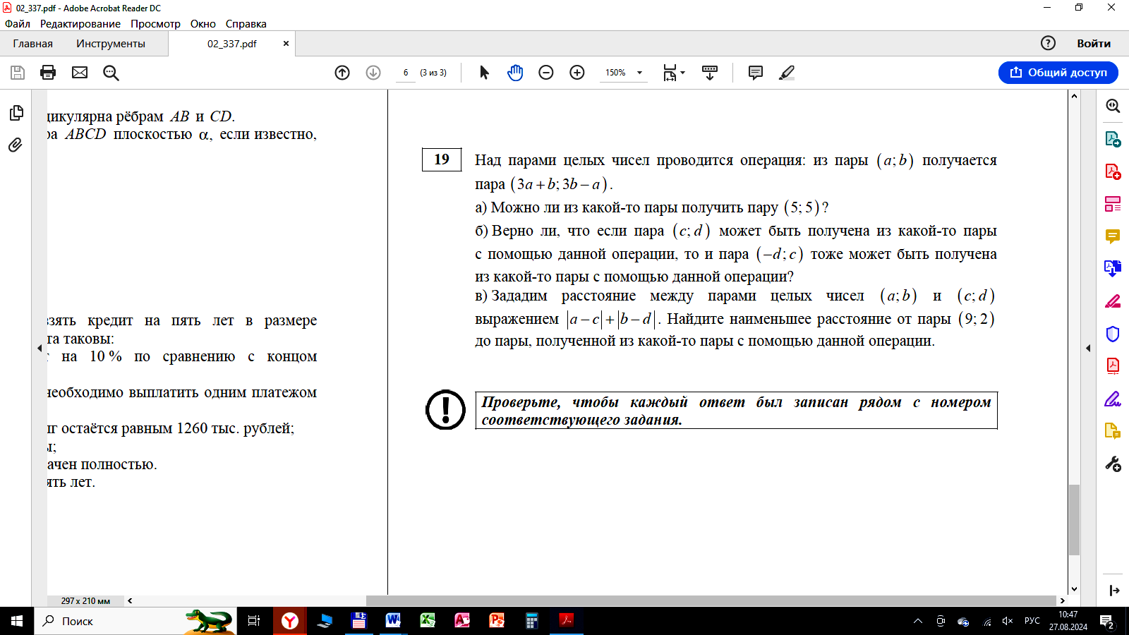

Максимальный первичный балл – 4. Задание состоит из трёх пунктов. Пункты а) и б) оцениваются в 1 первичный балл каждый. Критерии оценивания таковы, что пункт в) оценивается в 2 первичных балла (1 балл за этот пункт выставить невозможно). Решаемость в 2024 г. снизилась по сравнению с 2023 годом и составила 6%. Очень низкий процент решаемости в группах «2», «3» (0% и 3% соответственно), в группе «4» он вырастает до 9%, а группа «5» дает резкий подъем результативности до 30%. Для решения пункта а) достаточно было привести любой подходящий пример, но многие учащиеся из группы «2» или не приступали к решению данного задания, или не справились с ним. Пункты б) и в) решались значительно сложнее, для их обоснованного решения необходимы строгие рассуждения. Очень часто в пункте в) экзаменуемые давали верный ответ, опираясь на пример, но без необходимой оценки. Следует, начиная с начальной школы, учить строить на уроках математики доказательные рассуждения и оценивать их логическую правильность. При организации дифференцированного обучения больше внимания уделять решению олимпиадных заданий различных уровней сложности.

Различные задания по-разному решаются выпускниками из различных групп. Рекомендуется методистам и педагогам обратить на это особое внимание. Однако есть задания, которые решаются выпускниками всех групп, и задания, при решении которых почти все выпускники испытывают затруднения.

Анализ метапредметных результатов обучения, повлиявших на выполнение заданий КИМ

В данном пункте рассматриваются метапредметные результаты освоения основной образовательной программы (далее – метапредметные умения), которые могли повлиять на выполнение заданий КИМ.
Согласно ФГОС СОО, должны быть достигнуты не только предметные, но и метапредметные результаты освоения основной образовательной программы, в том числе познавательные, коммуникативные, регулятивные (самоорганизация и самоконтроль). Для проведения анализа следует использовать перечень метапредметных результатов ФГОС, приведенный в таблице 1 Кодификатора ЕГЭ по каждому учебному предмету, а также указание связей метапредметных и предметных результатов освоения основной образовательной программы из таблицы 2 Кодификатора ЕГЭ.
Анализ может проводиться по группам/подгруппам УУД, или наиболее значимым для выполнения большинства заданий УУД или группам/подгруппам УУД. При анализе может проводиться сопоставление с результатами проведенных в регионе диагностических работ, направленных на оценку достижения метапредметных результатов ФГОС (если такие работы в регионе проводились).
В анализе по данному пункту приводятся задания / группы заданий, на успешность выполнения которых могла повлиять слабая сформированность метапредметных умений, для каждого приведенного задания:
- указываются соответствующие метапредметные умения;
- указываются типичные ошибки при выполнении заданий КИМ, обусловленные слабой сформированностью метапредметных умений.

Согласно ФГОС СОО, должны быть достигнуты не только предметные, но и метапредметные результаты освоения основной образовательной программы, в том числе познавательные, коммуникативные и регулятивные (самоорганизация и самоконтроль).
Таким образом учащиеся должны владеть навыками познавательной, учебно-исследовательской и проектной деятельности, навыками разрешения проблем; способностью и готовностью к самостоятельному поиску методов решения практических задач, применению различных методов познания.
Особое внимание должно быть уделено готовности и способности к самостоятельной информационно-познавательной деятельности, умению ориентироваться в различных источниках информации, критически оценивать и интерпретировать информацию, получаемую из различных источников; владению языковыми средствами, такими как умение ясно, логично и точно излагать свою точку зрения, владению навыками познавательной рефлексии как осознания совершаемых действий и мыслительных процессов, их результатов и оснований, границ своего знания и незнания, новых познавательных задач и средств их достижения.
Сформированность метапредметных результатов обучения является необходимым условием успешной сдачи ЕГЭ по всем предметам, ЕГЭ по математике профильной исключением не является. Низкая решаемость некоторых заданий, особенно базового уровня сложности, является индикатором того, что некоторые выпускники имеют дефицит метапредметных результатов обучения. Для успешного выполнения заданий профильного ЕГЭ по математике требуются способность и готовность к самостоятельному поиску методов решения практических задач. Большинство заданий базового ЕГЭ предполагают поиск алгоритма их решения, очень часто эти алгоритмы могут быть различными. Например, для успешного решения любой геометрической задачи требуется не просто знание некоторого количества теорем и свойств, но и умение применять их на практике, критически мыслить и логически рассуждать. Именно проблема с метапредметными результатами, а не предметные дефициты является частой причиной низкой решаемости некоторых заданий, особенно базового уровня сложности. Так, выпускникам предлагаются задания, требующие знаний в области физики (задания 9), экономики (задание 16), логики (задание 19). Задание 10 направлено на способность и готовность к самостоятельному поиску методов решения практических задач, применению различных методов познания, а также готовность и способность к самостоятельной информационно-познавательной деятельности и если у учащихся низкий процент выполнения данных заданий, то можно констатировать, что данное метапредметное умение сформировано недостаточно.
Больше внимания следует обратить на формирование умений анализировать текстовую информацию и моделировать практическую ситуацию математическими методами. Низкий процент выполнения геометрических заданий 14 и 17 свидетельствует о недостаточном владении навыками познавательной рефлексии как осознания совершаемых действий и мыслительных процессов, их результатов и оснований, границ своего знания и незнания, новых познавательных задач и средств их достижения. С другой стороны, без владения математическим аппаратом, невозможно достичь положительных результатов при изучении школьниками других дисциплин. Именно анализ некоторых практико-ориентированных заданий КИМ ЕГЭ по математике позволяет оценить уровень освоения метапредметных результатов и функциональной грамотности.
Таким образом, все задания КИМ по математике можно условно разделить на задания репродуктивного (различение, запоминание) и продуктивного (понимание и применение, изобретение) уровней.
Задания репродуктивного уровня предполагают действия по заранее известному алгоритму. К таким заданиям можно отнести задания 1,2,3,4,6, 7,11,12. Задания 8,9,10,13,15,16 предполагают действия как на репродуктивном, так и на продуктивном уровнях. Задания 5,14,17,18 и 19 требуют метапредметных навыков: понимания, переноса, умения придумывать. Задания по математике продуктивного уровня традиционно вызывают затруднения, т.к. они требуют понимания, часто переноса с формального в конкретный планы и обратно, мышления не по заранее отработанному алгоритму. Результаты выполнения КИМ в 2024 году показывают в целом успешное выполнение заданий на репродуктивном уровне (процент выполнения таких заданий выше 50%).
Метапредметные умения в задачах продуктивного уровня сформированы не у всех участников экзамена, не все обучающиеся могут применять полученные знания в нестандартных задачах и ситуациях. Учителям математики стоит обратить на это внимание, так как эти навыки позволят обучающимся не только решать задачи по математике, но и использовать их в повседневной жизни при решении своих бытовых задач. Задания №№14,17 по геометрии, задача 18 с параметром, олимпиадная задача 19 решают менее 11% участников экзамена.
Согласно кодификатору проверяемых требований к результатам освоения основной образовательной программы среднего общего образования и элементов содержания для проведения единого государственного экзамена по математике и спецификации КИМ по математике профильного уровня, проверяемые требования к предметным результатам по всем заданиям КИМ профильного уровня должны соответствовать проверяемым требованиям к метапредметным результатам в разделах базовых логических действий, работы с информацией, самоорганизации и самоконтроля. По заданиям №№ 1; 3; 4; 5; 6 ,7; 8; 9; 10; 11; 12; 13, 14; 16; 17; 18 и 19 – дополнительно соответствовать требованиям к метапредметным результатам в разделе базовых исследовательских действий.

Недостаточно сформированные метапредметные умения, выявленные при решении заданий ЕГЭ по профильной математике.

Задание № 1. Анализировать полученные в ходе решения задачи результаты, критически оценивать их достоверность, оценивать достоверность, легитимность информации, владеть навыками распознавания информации.
Ученик должен правильно соотнести содержание поставленной задачи с теми знаниями и навыками, которыми он обладает. Анализ веера ответов позволяет сделать вывод, что некоторые выпускники, обладая математическим аппаратом, не могут применить его на практике, особенно это касается геометрии. Не все выпускники при решении геометрических задач могут соотносить содержание поставленных задач с теми знаниями и навыками, которыми ученик обладает. Некоторые выпускники, истолковав неверно условия задания 1, показали недостаток приведенных выше метапредметных умений.
Задание № 2. Способствовать формированию и проявлению широкой эрудиции в разных областях знаний.
Формирование научного типа мышления, владение научной терминологией, ключевыми понятиями и методами.
Любые предметные дефициты, особенно в математике, являются «индикаторами» недостаточной эрудиции учащихся. Ученик, не умеющий работать с векторами испытывает проблемы с другими дисциплинами, особенно при изучении физики. Достаточно высокий уровень выполнения данного задания свидетельствует о наличие у учащихся данных метапредметных умений.
Задание № 3. Способность и готовность к самостоятельному поиску методов решения практических задач, уметь переносить знания в познавательную и практическую области жизнедеятельности.
Некоторые выпускники не увидели на чертеже призму или не смогли применить на практике формулу для вычисления её объёма. Всё это свидетельствует о недостатке указанных метапредметных умений.
Задание № 4. Анализировать полученные в ходе решения задачи результаты, критически оценивать их достоверность. Уметь переносить знания в познавательную и практическую области жизнедеятельности. Оценивать соответствие результатов целям.
Задания на переработку информации (анализ, синтез, интерпретация, оценка и аргументирование). Необходимо, верно, провести анализ задачи и условий, в которых она реализуется. Очень часто условия заданий по теории вероятностей интерпретируются неправильно. Не все выпускники могут в совершенстве строить четкие логические рассуждения и грамотно работать с текстовой информацией.
Очевидно, что некоторые выпускники не нашли способ решения задания или в решении допустили ошибки, что говорит о проблемах в метапредметной области, особенно связанных с критическим мышлением.
Задание № 6. Анализировать полученные в ходе решения задачи результаты, критически оценивать их достоверность. Оценивать соответствие результатов целям.
Даже при очень высоком уровне решаемости имелись единичные и разнообразные неверные ответы, которые можно легко проверить непосредственной подстановкой в исходное уравнение, что подтверждает недостаток указанных метапредметных умений.
Задание № 7. Способствовать формированию и проявлению широкой эрудиции в разных областях знаний.
Для решения задания необходимо знать тригонометрические формулы и значения тригонометрических функции для основных углов. Знания тригонометрии необходимы в математике, физике и других дисциплинах. Неверные и пустые ответы свидетельствуют о недостатке эрудиции у части выпускников. Также следует отметить наличие ошибок вследствие недостаточно сформированной читательской компетенции, так нередки ошибки, в которых учащийся неверно прочёл задачу или интерпретировал вопрос.
Задание № 8. Формирование научного типа мышления, владение научной терминологией, ключевыми понятиями и методами.
Выявлять причинно-следственные связи и актуализировать задачу. Владеть навыками получения информации из источников разных типов, самостоятельно осуществлять поиск, анализ, систематизацию и интерпретацию информации различных видов и форм представления. Оценивать соответствие результатов целям.
Производная является незаменимым инструментом в научных исследованиях. Очевидно, что некоторые выпускники, путая функцию и её производную, будут испытывать затруднения в учебно-исследовательской и научной деятельности. Некоторая выпускники не смогли сделать выводы по графику производной о поведении функции на указанном отрезке. Перечисленные факты свидетельствуют о нехватке названных выше метапредметных умений.
Задание № 9. Анализировать полученные в ходе решения задачи результаты, критически оценивать их достоверность.
Уметь переносить знания в познавательную и практическую области жизнедеятельности. Уметь интегрировать знания из разных предметных областей. Делать осознанный выбор, аргументировать его, брать ответственность за решение. Способствовать формированию и проявлению широкой эрудиции в разных областях знаний. Оценивать соответствие результатов целям.
Некоторые выпускники, владея неплохим математическим аппаратом, не смогли составить математическую модель задачи, переводя её на «язык» математики. Недостаток указанных выше метапредметных умений, наряду с проблемами в предметной области, служат причинами затруднений, возникших при решении этого задания. Непонимание смысла производительности, как одного из базовых понятий, проблемы с критическим и творческим мышлением являются причинами низкой решаемости этого задания. Непонимание того, что искомая величина не может быть отрицательной говорит о дефиците критического мышления у некоторых выпускников. Перечисленные факты являются индикаторами недостатка указанных выше метапредметных умений.
Задание № 11. Анализировать полученные в ходе решения задачи результаты, критически оценивать их достоверность.
Формирование научного типа мышления, владение научной терминологией, ключевыми понятиями и методами. Владеть навыками получения информации из источников разных типов, самостоятельно осуществлять поиск, анализ, систематизацию и интерпретацию информации различных видов и форм представления. Оценивать соответствие результатов целям. Наличие в работах учащихся пустых ответов, и ответов, очевидно противоречащих изображенному графику функции, свидетельствует о несформированности перечисленных выше метапредметных умений.
Задание № 12. Формирование научного типа мышления, владение научной терминологией, ключевыми понятиями и методами.
Выявлять причинно-следственные связи и актуализировать задачу. Делать осознанный выбор, аргументировать его, брать ответственность за решение. Оценивать соответствие результатов целям.
Задание дает возможность определять наиболее эффективные пути достижения результата, находить нестандартные способы решения познавательных задач, которые быстрее приводят к запланированной цели.
Очевидно, что не все выпускники в совершенстве владеют базовыми навыками вычисления производных и исследования функций, которые незаменимы в научной деятельности. Наличие пустых ответов и ответов, явно противоречащих условиям задачи свидетельствует о несформированности указанных выше метапредметных умений.
Задание № 13. Формирование научного типа мышления, владение научной терминологией, ключевыми понятиями и методами.
Самостоятельно составлять план решения проблемы с учётом имеющихся ресурсов, собственных возможностей и предпочтений. Делать осознанный выбор, аргументировать его, брать ответственность за решение. В значительной части работ, которые оценили в 1 балл, отметка была снижена именно за отсутствие отбора или за недостаточную его аргументацию. Незнание необходимых формул, недостаточно обоснованный отбор корней дают основания утверждать о несфромированности указанных выше метапредметных умений.
Ученик должен правильно соотнести содержание поставленной задачи с теми знаниями и навыками, которыми он обладает, правильно понять условия задания и применить математические знания на практике. Задание дает возможность определять наиболее эффективные пути достижения результата, находить нестандартные способы решения познавательных задач, которые быстрее приводят к запланированной цели.
При доказательстве утверждений лишь у небольшого процента учеников, сдающих экзамен, развит навык проводить самостоятельно доказательства математических утверждений (прямые и от противного), выстраивать аргументацию, приводить примеры и контрпримеры; обосновывать собственные суждения и выводы. При работе с данной группой заданий также можно отметить, что у достаточно большого количества учащихся недостаточно развиты регулятивные УУД.
Задание № 14. Формирование научного типа мышления, владение научной терминологией, ключевыми понятиями и методами.
Выявлять причинно-следственные связи и актуализировать задачу, выдвигать гипотезу её решения, находить аргументы для доказательства своих утверждений, задавать параметры и критерии решения. Способность и готовность к самостоятельному поиску методов решения практических задач. Самостоятельно составлять план решения проблемы с учётом имеющихся ресурсов, собственных возможностей и предпочтений.
Значительная часть выпускников не получила полный балл за задание из-за недостаточности доказательств утверждений в задании. Задание допускает различные способы решения (векторный, координатный, классический с использованием различных теорем). Каждый выпускник должен был выбрать наиболее удобный для него способ с учетом его знаний и
умений.
Умение ясно, логично и точно излагать свою точку зрения, использовать адекватные языковые средства крайне необходимы современным выпускникам. Особенно это необходимо в геометрических доказательствах. При решении геометрических заданий приходится сравнивать разные способы решения и выбирать оптимальный, который приводит к намеченной цели.
Геометрические задачи повышенного уровня сложности. Низкий уровень решаемости этих заданий свидетельствует о существенных проблемах, возникающих у выпускников всех групп. При проверке заданий с развернутым ответом было выявлено много работ, в которых выпускники не смогли грамотно и обоснованно изложить свои рассуждения, опираясь на знание теорем и аксиом. Низкий уровень решаемости, недостаточность доказательств являются индикаторами существенного недостатка перечисленных метапредметных умений.
Задание № 15. Формирование научного типа мышления, владение научной терминологией, ключевыми понятиями и методами.
Самостоятельно составлять план решения проблемы с учётом имеющихся ресурсов, собственных возможностей и предпочтений.
Задание на переработку информации (анализ, синтез, интерпретация, оценка и аргументирование). Необходимо, верно, провести анализ задачи и условий, в которых она реализуются. Задание дает возможность определять наиболее эффективные пути достижения результата, находить нестандартные способы решения познавательных задач, которые быстрее приводят к запланированной цели.
Выпускники выбирали различные способы решения с учетом навыков и предпочтений. Достаточно у небольшого количества учащихся, справившихся с решением задания № 15, четко прослеживается способность выявлять математические закономерности, взаимосвязи и противоречия в фактах, данных, наблюдениях и утверждениях, предлагать критерии для выявления закономерностей и противоречий, что свидетельствует о сформированности познавательной компетенции.
Недостаточный математический аппарат, неспособность некоторых выпускников применить его на практике, особенно при выполнении обратных замен, являются следствием дефицита указанных выше метапредметных умений.
Задание № 16. Выявлять причинно-следственные связи и актуализировать задачу, выдвигать гипотезу её решения.
Анализировать полученные в ходе решения задачи результаты, критически оценивать их достоверность. Уметь переносить знания в познавательную и практическую области жизнедеятельности. Уметь интегрировать знания из разных предметных областей. Разрабатывать план решения проблемы с учётом анализа имеющихся материальных и нематериальных ресурсов. Владеть навыками получения информации из источников разных типов, самостоятельно осуществлять поиск, анализ, систематизацию и интерпретацию информации различных видов и форм представления. Способствовать формированию и проявлению широкой эрудиции в разных областях знаний.
Задача с экономическим содержанием повышенного уровня сложности, согласно критериям оценивания 1 балл выставлялся за наличие в решении математической модели. Для успешного решения задачи прежде всего необходимы навыки оценивания и интерпретации информации, способность и готовность к самостоятельному поиску методов решения практических задач. Многие выпускники, владея математическим аппаратом, не смогли составить адекватную математическую модель задачи. Непонимание этого говорит о дефиците критического мышления у некоторых выпускников.
При доказательстве утверждений лишь у небольшого процента учеников, сдающих экзамен, развит навык проводить самостоятельно доказательства математических утверждений (прямые и от противного), выстраивать аргументацию, приводить примеры и контрпримеры; обосновывать собственные суждения и выводы. При работе с данной группой заданий также можно отметить, что у достаточно большого количества учащихся недостаточно развиты регулятивные УУД.
Причиной возникновения решений с неверными математическими моделями служит недостаток именно указанных выше метапредметных умений.
Задание № 17. Формирование научного типа мышления, владение научной терминологией, ключевыми понятиями и методами.
Выявлять причинно-следственные связи и актуализировать задачу, выдвигать гипотезу её решения, находить аргументы для доказательства своих утверждений, задавать параметры и критерии решения. Способность и готовность к самостоятельному поиску методов решения практических задач. Самостоятельно составлять план решения проблемы с учётом имеющихся ресурсов, собственных возможностей и предпочтений.
Геометрические задачи повышенного уровня сложности. При решении геометрических заданий приходится сравнивать разные способы решения и выбирать оптимальный, который приводит к намеченной цели. Низкий уровень решаемости этих заданий свидетельствует о существенных проблемах, возникающих у выпускников всех групп. При проверке заданий с развернутым ответом было выявлено много работ, в которых выпускники не смогли грамотно и обоснованно изложить свои рассуждения, опираясь на знание теорем и аксиом. Умение ясно, логично и точно излагать свою точку зрения, использовать адекватные языковые средства крайне необходимы современным выпускникам. Особенно это необходимо в геометрических доказательствах.
Значительная часть выпускников не получила полный балл за задание из-за недостаточности доказательств утверждений в задании.
Низкий уровень решаемости, недостаточность доказательств являются индикаторами существенного недостатка перечисленных метапредметных умений.
Задание № 18. Выявлять закономерности и противоречия в рассматриваемых явлениях. Самостоятельно формулировать и актуализировать проблему, рассматривать её всесторонне.
Определять цели деятельности, задавать параметры и критерии их достижения. Формирование научного типа мышления, владение научной терминологией, ключевыми понятиями и методами. Выявлять причинно-следственные связи и актуализировать задачу, выдвигать гипотезу её решения, находить аргументы для доказательства своих утверждений, задавать параметры и критерии решения. Анализировать полученные в ходе решения задачи результаты, критически оценивать их достоверность. Способность и готовность к самостоятельному поиску методов решения практических задач, применению различных методов познания. Владеть навыками получения информации из источников разных типов, самостоятельно осуществлять поиск, анализ, систематизацию и интерпретацию информации различных видов и форм представления. Самостоятельно составлять план решения проблемы с учётом имеющихся ресурсов, собственных возможностей и предпочтений.
Задача с параметром высокого уровня сложности, для успешного решения которой необходимо владеть сильным математическим аппаратом, уметь вести самостоятельно поиск методов решения и находить наиболее эффективные пути и способы достижения результата. Для решения подобного задания не существует готовых алгоритмов. Предложенная задача допускала различные графические (геометрические) и аналитические методы решения и поиск эффективного алгоритма являлся необходимым условием достижения положительного результата.
Ряд учащихся смог найти оригинальные, отличные от» классических» решения. Попытки других решить задание стандартными методами часто заводили в тупик. Задание предполагало наличие развернутого ответа в свободной форме, который учащиеся не могли сформулировать. В части работ, в которых обучающиеся писали текст большого объема, но при этом не смогли четко раскрыть свою мысль. Что свидетельствует о недостаточной сформированности навыков познавательной рефлексии как осознания совершаемых действий и мыслительных процессов, их результатов; владения способами самопроверки, самоконтроля процесса и результата решения математической задачи.
Но то, что учащиеся из разных групп пытались решить данное задание в пункте а), свидетельствует о положительной динамике в формировании у ребят познавательной компетенции.
Несомненно, 18 задание требует наличие предметных и перечисленных метапредметных умений. Именно их дефицит является причиной низкого уровня решаемости по этому заданию.
Задание № 19. Выявлять закономерности и противоречия в рассматриваемых явлениях.
Самостоятельно формулировать и актуализировать проблему, рассматривать её всесторонне. Определять цели деятельности, задавать параметры и критерии их достижения. Развивать креативное мышление при решении жизненных проблем. Владеть навыками учебно-исследовательской и проектной деятельности, навыками разрешения проблем. Выявлять причинно-следственные связи и актуализировать задачу, выдвигать гипотезу её решения, находить аргументы для доказательства своих утверждений, задавать параметры и критерии решения. Анализировать полученные в ходе решения задачи результаты, критически оценивать их достоверность. Способность и готовность к самостоятельному поиску методов решения практических задач, применению различных методов познания. Самостоятельно составлять план решения проблемы с учётом имеющихся ресурсов, собственных возможностей и предпочтений. Делать осознанный выбор, аргументировать его, брать ответственность за решение.
Текстовая исследовательская задача высокого (олимпиадного) уровня сложности, требующая осмысления и интерпретации исходных данных и поиска методов решения. Для решения задания требуется хорошие математические знания и умение применять их на практике, критически мыслить и логически рассуждать.
В пункте а) для доказательства утверждения, достаточно привести пример. В пункте б) следует привести обоснованное доказательство того, что это утверждение неверно. Для решения пункта в) необходимо сделать оценку и дать пример, подтверждающий эту оценку. Можно провести предварительный анализ, для последующего решения задания. Задание подобного уровня невозможно решить без сформированных предметных и метапредметных умений, указанных выше.

Следует отметить, что в основном заданиями, где отчетливо прослеживается сформированность у учащихся метапредметных компетенций являются задания с развёрнутыми ответами.

Выводы об итогах анализа выполнения заданий, групп заданий:

- Перечень элементов содержания / умений и видов деятельности, усвоение которых всеми школьниками региона в целом можно считать достаточным

По итогам анализа выполнения заданий ЕГЭ по математике профильной можно считать достаточным усвоение следующих элементов содержания / умений и видов деятельности:
1. Умение решать уравнения и неравенства на базовом уровне.
2. Умение строить и исследовать простейшие математические модели на базовом уровне.
3. Умение выполнять действия с геометрическими фигурами, координатами и векторами на базовом уровне.
4. Умение выполнять вычисления и преобразования.
5. Умение выполнять действия с функциями.

- Перечень элементов содержания / умений и видов деятельности, усвоение которых всеми школьниками региона в целом, школьниками с разным уровнем подготовки нельзя считать достаточным

По итогам анализа выполнения заданий ЕГЭ по математике профильной в Республике Ингушетия нельзя считать достаточным усвоение следующих элементов содержания / умений и видов деятельности:
1. Умения выполнять действия с геометрическими фигурами, координатами и векторами на повышенном уровне.
2. Умения использовать приобретённые знания и умения в практической деятельности и повседневной жизни на повышенном уровне.
3. Умения решать уравнения и неравенства на повышенном уровне.
4. Строить и исследовать простейшие математические модели на высоком уровне.

- Выводы об изменении успешности выполнения заданий разных лет по одной теме / проверяемому умению, виду деятельности (если это возможно сделать)

За последние три года КИМы по математике профильного уровня не претерпели существенных изменений. Решаемость по заданиям с кратким ответом в 2024 году на достаточно высоком уровне и существенно не изменилась по сравнению с прошлыми годами. По некоторым заданиям наблюдается улучшение показателей, по некоторым - незначительный спад, в отдельных случаях показатели выполнения остаются практически на уровне 2023 года.
По заданиям №№ 1; 2; 3; 4; 5; 7; 8; 9; 10;11; 12 низкая решаемость в группе «2», а задание №№ 5 оказалось трудными и для группы «3». Следует отметить высокий уровень решаемости по новому заданию № 2.
В 2024 году по заданиям высокого и повышенного уровня сложности наблюдается небольшое повышение уровня решаемости по заданиям №№15,16, однако, по заданиям №№13, 18,19 отмечается спад.
Во всех группах учащихся низкий процент решаемости заданий повышенного и высокого уровня сложности №№14,17,18.
По всем заданиям с развернутым ответом наблюдается низкая решаемость в группах «2» и «3», а по заданиям №№ 14; 17; 18 и 19 – даже в группе «4».
Наметилась тенденция роста решаемости по заданиям №№15;16, но она незначительная (2024 г. – 11% и 2023 г. 10%). Задание № 13, в 2024 году решили хуже, чем в 2023 г., показатели выполнения близки к 2022 году (2024 г. – 19%, 2023 г. 35,70%, 2022 г. -21%).
Показатели решаемости по заданиям №№ 14;17 практически не изменились, разница составляет доли процентов. В целом решаемость задания в 2024 г. № 19 по сравнению с 2023 г. снизилась (сравнительно 6% и 23 % сравнительно). По заданиям высокого уровня сложности низкие показатели решаемости даже в группе «5» по заданию №18 (2024 г. – 1%, 2023 г. 4%), но отмечается рост решаемости в данной группе по заданию 19, показатель в 2024 г. составил 30%, нужно заметить что стали лучше решать данное задание учащиеся в группе «4» (2024 г. – 9%). Следует отметить, что на успешность выполнения заданий влияет как их содержание в конкретном году, так и позитивные изменения в системе образования республики.

- Выводы о связи динамики результатов проведения ЕГЭ с использованием рекомендаций для системы образования субъекта Российской Федерации и системы мероприятий, включенных с статистико-аналитические отчеты о результатах ЕГЭ по учебному предмету в предыдущие 2-3 года.

Ежегодно методисты разрабатывают методические рекомендации на основании результатов статистико-аналитического отчета результатам ЕГЭ по предмету, в которых подробно рассматриваются вопросы работы как с заданиями с развернутым ответом, так и с заданиями с кратким ответом, по которым учащиеся показали низкий процент выполнения, причины неуспешного решения некоторых заданий и разрабатываются рекомендациями по повышению качества усвоения материала.
Педагогам, особенно из школ с низкими результатами, для ликвидации предметных и методических дефицитов был предложен перечень дополнительных профессиональных программ повышения квалификации. На постоянной основе проводились вебинары мастер-классы для учителей математики.
В методических рекомендациях прошлого года был сделан акцент на развитие вычислительных навыков учащихся, в 2024 году количество вычислительных ошибок снизилось. Также учащиеся значительно улучшили результаты за работу в заданиях с корнем уравнения.
В разработанных рекомендациях для системы образования были подробно рассмотрены вопросы работы с заданиями с развернутым ответом. Увеличилась не только решаемость за выполнение задания №15 (работа с неравенствами), было значительно меньше работ с необоснованными преобразовании, особенно в обратных заменах. Улучшились результаты при выполнении задания №16, требующее построение математической модели, при этом по оценке экспертов у учащихся, верно понявших условие и построивших верную модель, построение модели было более прозрачно и корректно по сравнению с прошлым годом.
Нельзя объяснить рост решаемости по отдельным заданиям только тем, что они стали проще в этом году. У значительной части появилась мотивация к решению этих заданий, было очень много работ, в которых участники экзамена приводили логически верные доказательства. И это результат целенаправленной и кропотливой работы по мотивации выпускников.
Успешной сдаче ЕГЭ в регионе также способствовали мероприятия, включенные в дорожную карту в 2024 году:

- адресные методические рекомендации «О преподавании математики в образовательных организациях Республики Ингушетия в 2023–2024 учебном году»;
- подготовка «Методических рекомендаций по подготовке обучающихся к ЕГЭ по математике в 2023–2024 учебном году»;
- проведение курсов повышения квалификации для экспертов предметных комиссий по оцениванию развернутых ответов в формате ЕГЭ по математике;
- семинар для членов предметной секции РУМО учителей математики Республики Ингушетия «Основные направления подготовки к ГИА по математике в 2023–2024 учебном году»;
- вебинар для учителей математики из ОО с низкими результатами ГИА 2023 года по теме «Основные направления подготовки к ГИА в 2023–2024 учебном году»;
- Вебинар “Особенности подготовки выпускников средней школы к ЕГЭ по математике в 2023 году”;
- проведение вебинаров с анализом типичных затруднений при выполнении ЕГЭ 2023 года председателем ПК на базе ЦНППМ для обучающихся 11 класса;
- «Советы от эксперта» при подготовке к ЕГЭ по математике в рамках реализации регионального проекта «Час ЕГЭ»;
- Научно-методический семинар “Методика обучения учащихся к решению геометрических задач: проблемы, опыт, технологии”;
- Научно-методический семинар “Реализация индивидуального и личностно ориентированного подходов при подготовке к ГИА по математике”;
- Научно-методический семинар «Методы и технологии изучения математики и оценка эффективности обучения в условиях реализации обновлённых ФГОС»;
- Семинар “Методика обучения учащихся решению задач с параметрами: аналитическим и геометрическим способами решения.”
Мероприятия, проведенные в 2023 – 2024 учебном году, и направленные на помощь учащимся в усвоении материала, прошли достаточно эффективно, о чем говорили отзывы учащихся и учителей. Однако, исходя из снижения результатов выполнения некоторых заданий и показателей экзамена в целом, можно сделать выводы о необходимости включения в дорожную карту мероприятий более точечно воздействующими на школы, показавшие наиболее низкие результаты.

Раздел 4. РЕКОМЕНДАЦИИ ДЛЯ СИСТЕМЫ ОБРАЗОВАНИЯ СУБЪЕКТА РОССИЙСКОЙ ФЕДЕРАЦИИ

Рекомендации для системы образования субъекта Российской Федерации (далее - рекомендации) составляются на основе проведенного анализа выполнения заданий КИМ и выявленных типичных затруднений и ошибок (Раздел 3).
Рекомендации должны носить практический характер и давать возможность их использования в работе образовательных организаций, учителей в целях совершенствования образовательного процесса. Следует избегать формальных и нереализуемых рекомендаций.

Раздел должен содержать рекомендации по следующему минимальному перечню направлений.

Рекомендации по совершенствованию организации и методики преподавания предмета в субъекте Российской Федерации на основе выявленных типичных затруднений и ошибок

…по совершенствованию преподавания учебного предмета всем обучающимся

- Учителям

- - для выявления проблемных зон учителю необходимо ознакомиться с аналитическими отчетами по результатам выполнения профильной математики в 2024 году, провести ряд мониторинговых работ для выяснения уровня подготовки обучающихся и имеющихся у них дефицитов, а также анкетирование учеников и их родителей (законных представителей) для выяснения дальнейших планов ученика по выбору экзамена (базового или профильного уровня);
- - уделять особое внимание темам, связанным с формированием умений устанавливать зависимость между величинами, представленными в текстовой задаче, планированием хода решения, выбором действия;
- - в работе с текстовыми задачами включать задания, направленные на формирование смыслового чтения текстовой ситуации, умение анализировать структуру задачи (формирование навыков построения математической модели, включение арифметических задач);
- - делать упор на владение понятиями изучаемой темы курсов алгебры, геометрии, теории вероятностей и статистики, уделяя большое внимание работе с теоретическим материалом, особенно с сильными учениками, которым для совершенствования знаний необходим теоретический материал в большом объеме;
- - делать акцент на умении выполнять преобразования любых выражений; оценивать вероятность события, применять формулы для решения комбинаторных задач;
- - формировать у учащихся умение оперировать свойствами геометрических фигур и применять их при решении практических задач;
- - отрабатывать навыки математически грамотно и ясно записывать решения, уделяя внимание культуре оформления решения задания, включая правильную форму записи ответа;
- - включать задания на осмысление, обобщение и использование информации, полученной на основе исследования и моделирования сложных проблемных ситуаций;
- - отрабатывать навыки работы с источниками информации, умение находить и использовать информацию из разных источников, представленную в различных формах; используя справочные материалы (КИМы ЕГЭ);
- - для организации эффективной подготовки к ЕГЭ рекомендуем использовать ресурсы сети Интернет:
1. Официальный информационный портал единого государственного экзамена http://www.ege.edu.ru
2. Образовательный портал для подготовки к экзаменам «Решу ЕГЭ» https://ege.sdamgia.ru/
3. Открытый банк заданий ЕГЭ базового уровня http://fipi.ru
4. Демонстрационные варианты КИМ 2020-2023гг. http://fipi.ru
5. Справочные материалы - http://www.mathnet.spb.ru/texts/ege_part_b/
6. Тренировочные варианты сайта Александра Ларина http://alexlarin.net/
7. Система «ФИС ОКО https://fis-oko.obrnadzor.gov.ru/signin
8. Справочные материалы для заданий с кратким ответом - http://www.mathnet.spb.ru/texts/ege_part_b/
9. Материалы сайта И.В. Яковлева http://mathus.ru/math/
10. Образовательные платформы: «Сферум», «Якласс», «Учи.ру», «РЭШ» и др.

o ИПК / ИРО, иным организациям, реализующим программы профессионального развития учителей

- - обратить особое внимание методических объединений на вебинары и семинары, проводимые ГБОУ ДПО «ИПК РО РИ» по итогам ЕГЭ 2024 года, по различным темам математики, методике преподавания;
- - организовать проведение практических занятий, открытых уроков, обучающих семинаров с участием наиболее опытных педагогов из школ, выпускники которых показали наиболее высокий процент выполнения ЕГЭ по математике (профильный уровень) с целью распространения лучших практик преподавания математики в школе и выработке эффективных подходов к более качественному обучению;
- - организовать взаимодействие с экспертами региональной предметной комиссии;
- - организовать проведение соответствующих дополнительных профессиональных программ повышения квалификации
педагогов-предметников, особенно из школ, показавших низкие результаты, включив их в планы работы на 2024-2025 учебный год по программам «Современные подходы в преподавании математики в условиях реализации ФГОС СОО»; «Технология подготовки школьников к ГИА в рамка проекта «Техновзлёт. Я сдам ЕГЭ»; - активно вовлекать педагогов к участию в работе методического объединения учителей математики Республики Ингушетия;
- - привлекать педагогов к участию в работе ежегодного физико-математического форума,
- - провести вебинары и семинары практикумы по темам: «Методика решения заданий с развернутым ответом части 2 КИМ ЕГЭ по математике»; «Методика решения стереометрических задач (КИМ ЕГЭ)»; «Методика решения планиметрических задач (КИМ ЕГЭ)» для школ с низкими образовательными результатами.

…по организации дифференцированного обучения школьников с разными уровнями предметной подготовки
- Учителям
Одной из эффективных технологий активного обучения является дифференцированное обучение. Потребность дифференцированного обучения наиболее остра именно при преподавании точных наук и, особенно, математики. Потребность дифференцированного обучения возникает еще в младшей школе, поскольку часто детей уже к первому классу обучена навыкам счета, а другие не имеет фактически никаких первичных знаний. Педагогу необходимо учесть эти обстоятельства при организации учебного процесса. Недопустимо, чтобы «отстающие», «середняки» и «лидеры» чувствовали себя некомфортно на уроках математики, что в итоге может сформировать у учащихся негативное отношение к предмету, преодолеть которое чрезвычайно сложно. При преподавании предмета необходимо учесть интересы выпускников, сдающих ЕГЭ по математике базового уровня и профильного уровня. Педагог, при организации учебного процесса, должен учесть интересы всех учеников, имеющих разные уровни знаний и мотивации. Повышение мотивации учеников в изучении математики является первостепенной задачей педагога.
С учетом выше сказанного наиболее оптимальным вариантом является формирование профильных классов, состоящих из учеников, нацеленных на сдачу ЕГЭ одного уровня. Задача вполне выполнимая для городских школ, да и то далеко не всех, но достаточно проблематичная для ряда школ в сельской местности.
Качественное обучение призвано обеспечить усвоение всеми учащимися базовых знаний и умений, лежащих в основе функциональной грамотности, и создать условия для учащихся, нацеленных на продолжение образования, в том числе требующим математических знаний на высоком уровне. Непрофессиональным является организация обучения для какой-либо одной из групп учащихся, игнорирование интересов, потребностей и желаний других. Использование системы задач на уроке позволяет организовать обучение учащихся одного и того же класса с разным уровнем предметной подготовки в рамках одной программы и учебника. При этом всеми учащимися должен быть достигнут базовый уровень, который задается образцами типовых задач. На основе этого уровня формируется более высокий уровень овладения материалом, через индивидуальное продвижение по решению задач системы. После фронтального обсуждения, распределение задач между учащимися целесообразно проводить по принципу: более простые ситуации учащимся со слабой математической подготовкой, более сложные подготовленным учащимся.
При решении задач базового уровня сильным учащимся можно предлагать роль консультанта, помощника товарищу с низким уровнем математической подготовки. На следующем витке процесса обучения слабые учащиеся решают задачи, аналогичные рассмотренным, самостоятельно. Количество таких задач должно быть достаточным, чтобы сформировался навык решения задач базового уровня данного типа. Учащимся с высоким уровнем математической подготовки решать однотипные задачи неинтересно, для них должен быть список задач – включение базовой задачи в систему уже освоенных знаний и алгоритмов.
Типичной ошибкой учителей является ситуация, когда сильным учащимся сразу предлагают сложные задачи. Без освоения базовых алгоритмов вряд ли возможен успех. Базовый уровень должны освоить все. А дальше разделение: слабые – на повтор, сильные – на расширение, углубление. В любом случае, работать одновременно с учащимися разного уровня математической подготовки достаточно трудно. Дифференциация – это требование времени, которое требует от учителя профессионализма и большой самоотдачи.
С целью организации дифференцированного обучения школьников с разным уровнем подготовки можно предложить следующие мероприятия:
1. Методическая поддержка педагогов, работающих со школьниками с разными уровнями предметной подготовки, особенно в сельских и малокомплектных школах. Подготовка учеников, нацеленных на сдачу профильного ЕГЭ по математике, должна идти во всех образовательных организациях;
2. Изучить рекомендации для различных групп учащихся по итогам ЕГЭ 2024 и репетиционного тестирования. По итогам проведенного репетиционного тестирования и ЕГЭ будущие выпускники получают рекомендации с учетом различного уровня подготовки для обеспечения положительной динамики индивидуальных достижений обучающихся;
3. Своевременная мотивация учеников, нацеленных на сдачу профильного ЕГЭ по математике;
4. Организация и разработка внеурочных и элективных курсов;
5. Работа с группами высокобалльников и группами риска, выявленными в ходе мониторинга уровня знаний школьников;
6. Изучение эффективных методик обучения учеников в рамках методического объединения республики;
7. Своевременный и регулярный мониторинг уровня подготовки учащихся.

- Администрациям образовательных организаций

- - обеспечить организационные условия, необходимые для осуществления дифференцированного обучения, в том числе реализацию учебных курсов по выбору и программ дополнительного образования, востребованных одаренными школьниками, демонстрирующими высокие результаты по математике;
- - проводить регулярный мониторинг достижений учащихся, в 11 классе определять степень готовности учащихся к сдаче ЕГЭ профильного уровня;
- - по возможности формировать профильные классы, особенно на уровне среднего общего образования, дополнительно стимулировать учителей математики к организации дифференцированной работы со школьниками с различным уровнем математической подготовки, в том числе содействовать участию учителей и обучающихся школы в различных олимпиадных мероприятиях, конкурсах, фестивалях по математике;
- - создать условия для эффективной работы школьного методического объединения по математике в части использования учителями математики методик дифференцированного обучения; полноценного использования механизма наставничества, поддержки молодых учителей;
- - своевременно помогать ученикам с осознанным выбором уровня (базовый или профильный) ЕГЭ по математике;
- - создавать условия для повышения квалификации педагогов, особенно в части организации и проведения дифференцированного обучения, при анализе образовательных дефицитов помнить, что проблемы выпускников нередко являются отражением проблем педагогов;
- - использовать возможности привлечения внешних специалистов для консультирования обучающихся с разным уровнем предметной подготовки;
- - обратить внимание на наличие стабильно «средних» результатов при низкой доле группы «5», свидетельствующих, что педагог работает на средний результат, без проведения дифференцированного обучения;
- - организовать отработку умения выпускников, выбирающих ЕГЭ по математике, правильно заполнять экзаменационные бланки с использованием допустимых символов и знаков, ознакомить их с требованиями и критериями оценивания отдельных видов заданий, научить рационально планировать время работы над различными заданиями экзамена с учетом их особенностей и системы оценивания;
- - способствовать формированию у учащихся метапредметных умений как необходимого условия решения заданий ЕГЭ по математике, особенно повышенного и высокого уровней сложности;
- - обеспечить педагогов необходимой литературой и информационными ресурсами для обеспечения дифференцированного обучения:
- - включить в план методической работы наиболее актуальные для ОО темы, связанные с работой с обучающимися с разным уровнем предметной подготовки, например, «Методические аспекты работы с обучающимися с рисками учебной неуспешности», «Направления работы с одаренными детьми», «Реализация проектной деятельности на уроках», «Формирование читательской грамотности у обучающихся» и др.;
- - разработать план по профилактике школьной неуспешности, включающий реализацию индивидуальных учебных планов для обучающихся, в том числе для обучающихся с рисками неуспешности, пропускающими уроки, имеющими академические задолженности;
- - организовывать в ОО конкурсы и мероприятия, способствующие повышению у обучающихся интереса к изучению математики;
- - организовать психологическую подготовку обучающихся и их родителей (законных представителей), педагогических работников к ГИА-11;
- - внести в план работы школы проведение репетиционных экзаменов в формате ЕГЭ.

- ИПК / ИРО, иным организациям, реализующим программы профессионального развития учителей

- - проводить программы, нацеленные на помощь педагогам в организации и проведении дифференцированного обучения;
- - обратить внимание на программы по оцениванию ЕГЭ для педагогов, не являющихся членами региональной предметной комиссии с целью овладения навыками при работе со школьниками;
- - привлекать методические объединения учителей математики к участию в методических и предметных вебинарах ГБОУ ДПО «ИПК РО РИ»;
- - организовать проведение вебинаров, посвященных дифференцированному обучению;
- - организовать работу секции по дифференцированному обучению в рамках ежегодных семинаров организуемых ГБОУ ДПО «ИПК РО РИ»

Возможные направления повышения квалификации учителей математики:
- Технологии подготовки выпускников 11 кл. к государственной итоговой аттестации» (72 ч.).
- Современные образовательные технологии и подходы в деятельности учителя математики при дифференцированном обучении (36 ч.).
- Возможности цифровых образовательных ресурсов при подготовке обучающихся к решению заданий КИМ ЕГЭ / ОГЭ по математике (36 ч.)

Рекомендации по темам для обсуждения / обмена опытом на методических объединениях учителей-предметников для включения в региональную дорожную карту по развитию региональной системы образования

- - Методика обучения поиску решения планиметрических задач в соответствии с требованиями ФГОС ООО. Приемы организации анализа условия планиметрической задачи. Обучение учащихся построению чертежа по условию планиметрической задачи. Базовые задачи по планиметрии. Особенности решения задач по теме (на выбор). Обучение учащихся решению планиметрических задач на доказательство. Приемы оформления доказательства. Методы решений планиметрических задач (на выбор);

- Решение тригонометрических уравнений;
- - Методика обучения решению стереометрических задач в соответствии с требованиями ФГОС ООО и СОО. Первые уроки стереометрии: мотивация изучения предмета, организация проведения. Приемы обучения учащихся построению стереометрических чертежей. Аксиоматический метод построения сечений многогранников. Обучение учащихся методам построений сечений многогранников. Организация графических работ для обучения учащихся решению стереометрических задач. Методика обучения старшеклассников нахождению углов и расстояний в пространстве. Организация изучения теорем по стереометрии;
- - Функции. Функциональная линия: содержание, значение, методика изучения» Как формировать понятие функции? Открытие алгоритмов построения графиков линейной, квадратичной, дробно-рациональной функций. Организация исследования квадратичной функции. Обучение учащихся задание графика функции формулой. Приемы обучения учащихся построению графиков функций с модулем. Функциональный метод решений задач с параметрами;
- - Решение экономических и оптимизационных задач. Формирование у учащихся умения моделировать при решении текстовых задач. Использование сетевых графов при решении текстовых задач. Особенности табличного способа анализа условия текстовых задач. Как составить различные математические модели одной текстовой задачи? Решение текстовых задач разными способами: арифметическим, аналитическим, графическим. Математические модели задач на проценты. Моделирование при решении экономических задач ЕГЭ;
- - Теория вероятностей в основной и старшей школе;
- - Организация и реализация дифференцированного обучения по математике в основной и старшей школе;
- - Воспитание и развитие учащихся в процессе обучения математике. Формирование интереса учащихся к изучению математики. Приемы формирования активности, самостоятельности, ответственности, трудолюбия. Формирование УУД (регулятивных, познавательных, коммуникативных, личностных) в процессе обучения математике;

Рекомендации по возможным направлениям повышения квалификации работников образования для включения в региональную дорожную карту по развитию региональной системы образования

Рекомендованы следующие курсовые и межкурсовые мероприятия на базе ГБОУ ДПО «ИПК РО РИ»:

1. Курсы повышения квалификации по теме:
- Технологии подготовки выпускников 11 кл. к государственной итоговой аттестации» (72 ч.).
- Современные образовательные технологии и подходы в деятельности учителя математики при дифференцированном обучении (36 ч.).
- Возможности цифровых образовательных ресурсов при подготовке обучающихся к решению заданий КИМ ЕГЭ / ОГЭ по математике (36 ч.)
- Методы работы с учащимися, испытывающими затруднения в усвоении базовых математических знаний (32 час.)
- Содержание и методика подготовки школьников к участию в олимпиадах» Вариативный модуль: учебный предмет "математика" (24 час.);
- Достижение предметных и метапредметных результатов в процессе обучения математике в соответствии с требованиями обновленных ФГОС ООО и ФГОС СОО (32 час.);
- Методические аспекты преподавания учебного курса «Вероятность и статистика» в 7-9 классах в условиях реализации обновленных ФГОС ООО» (36 час.);

Подготовка экспертов региональных предметных комиссий по проверке развернутых ответов участников государственной итоговой аттестации по образовательным программам среднего общего образования, обучение с использованием ДОТ учебный предмет «математика» (24 часа).

- Семинары и вебинары:
- Анализ итогов ЕГЭ по математике;
- Реализация ФГОС ООО и ФГОС СОО: Особенности реализации урока в соответствии с требованиями ФГОС;
- Семинар по работе предметной комиссии по математике;
- Формирование математической грамотности: Проблемы и пути формирования математической грамотности;
- Актуальные вопросы подготовки к ЕГЭ по математике.

Раздел 5. Мероприятия, запланированные для включения в ДОРОЖНУЮ КАРТУ по развитию региональной системы образования

Планируемые меры методической поддержки изучения учебных предметов в 2024-2025 уч.г. на региональном уровне.

Планируемые мероприятия методической поддержки изучения учебных предметов в 2024-2025 уч.г. на региональном уровне, в том числе в ОО с аномально низкими результатами ЕГЭ 2024 г.

Таблица 0-24
№ п/п | Мероприятие  (указать тему и организацию, которая планирует проведение мероприятия) | Категория участников
1 | Проведение очных методических выездных семинаров и онлайн-вебинаров по анализу типичных ошибок экзаменуемых при выполнении заданий ЕГЭ по математике, представление методических рекомендаций по решению заданий –  ГБОУ ДПО «ИПК РО РИ» | Учителя математики образовательных организаций, показавших низкие результаты
2 | Заседание методических объединений по изучению анализа результатов участников ЕГЭ по математике, разработка конкретного плана мероприятий методического объединения школы по совершенствованию методики преподавания математики в разрезе тем, вызвавших наибольшие затруднения при выполнении экзаменационной работы –  районные МО учителей математики | Учителя математики районных МО.
3 | Разработка для обучающихся курсов, семинаров, учебных модулей, связанных с вопросами организации самостоятельной подготовки к ГИА с учетом дифференцированного подхода на основе применениям электронных образовательных ресурсов –  районные МО учителей математики. | Обучающиеся 11 классов текущего учебного года.
4 | Разработка методических рекомендаций на уровне образовательной организации по совершенствованию используемых методов и приемов достижения образовательных результатов при применении дифференцированного подхода –  районные МО учителей математики, ГБОУ ДПО «ИПК РО РИ» | Учителя математики
5 | Проведение методических объединений учителей математики по вопросам совершенствования методик и технологий, используемых на уроках (опыт работы учителей с высокими результатами, целесообразность и эффективность методов и средств обучения в достижении оптимальных результатов образования; изучение инновационных педагогических технологий, обсуждение новинок методической литературы и т.п.) –  районные МО учителей математики.  В обязательном порядке вынести на заседания районных методических объединений для обсуждения следующие темы:  - Опыт работы по формированию метапредметных результатов на уроках математики;  - Осуществление дифференцированного подхода в изучении математики при подготовке к ГИА;  - Систематизация навыков самостоятельной деятельности обучающихся. | Учителя математики районных МО.
6 | Трансляция опыта лучших практик учителей общеобразовательных организаций, показывающих устойчиво высокие результаты ЕГЭ –  ГБОУ ДПО «ИПК РО РИ» | Учителя ОО, показавших в 2024 году низкие результаты.
7 | Повышение квалификации по следующим направлениям (по плану, при возможности):  - Технологии подготовки выпускников 11 кл. к государственной итоговой аттестации» (72 ч.).  - Современные образовательные технологии и подходы в деятельности учителя математики при дифференцированном обучении (36 ч.).  - Возможности цифровых образовательных ресурсов при подготовке обучающихся к решению заданий КИМ ЕГЭ / ОГЭ по математике (36 ч.)  - Методы работы с учащимися, испытывающими затруднения в усвоении базовых математических знаний (32 час.)  - Содержание и методика подготовки школьников к участию в олимпиадах» Вариативный модуль: учебный предмет "математика" (24 час.);  - Достижение предметных и метапредметных результатов в процессе обучения математике в соответствии с требованиями обновленных ФГОС ООО и ФГОС СОО (32 час.);  - Методические аспекты преподавания учебного курса «Вероятность и статистика» в 7-9 классах в условиях реализации обновленных ФГОС ООО» (36 час.);  Подготовка экспертов региональных предметных комиссий по проверке развернутых ответов участников государственной итоговой аттестации по образовательным программам среднего общего образования, обучение с использованием ДОТ учебный предмет «математика» (24 часа)  Подготовка экспертов региональных предметных комиссий по проверке развернутых ответов участников государственной итоговой аттестации по образовательным программам среднего общего образования, обучение с использованием ДОТ учебный предмет «математика» (24 часа) -  ГБОУ ДПО «ИПК РО РИ» | Учителя математики
8 | Организация стажировок педагогов из школ с низкими результатами по ЕГЭ на базе образовательных организаций, имеющих высокие результаты ГИА –  муниципальные органы управления образованием, ГБОУ ДПО «ИПК РО РИ» | Учителя математики
9 | Взаимодействие председателя и экспертов ПК с руководителями образовательных организаций и руководителями методических объединений с целью оказания адресной поддержки образовательным организациям с низкими результатами ЕГЭ 2024 –  ГБОУ ДПО «ИПК РО РИ», районные МО, ОО | Руководители ОО, педагоги-предметники, руководители методических объединений.
10 | Текущий мониторинг образовательных результатов учащихся –  муниципальные органы управления образованием, ОО РИ | Учащиеся из школ с низкими результатами.
11 | Консультационный «Час предмета» (2 раза в месяц) для учителей, работающих в школах с низкими образовательными результатами и/или находящимися в сложных социальных условиях –  ГБОУ ДПО «ИПК РО РИ», районные МО | Методисты, учителя предметники школ с низкими результатами ЕГЭ
12 | Адресная помощь учителям, работающих в школах с низкими образовательными результатами и/или находящимися в сложных социальных условиях. Выездные методические семинары (по отдельному графику) –  ГБОУ ДПО «ИПК РО РИ», районные МО | Учителя математики
13 | Разработка комплектов тренировочных и контрольных заданий для подготовки экспертов ПК, внесение изменений в программу обучения –  ГБОУ ДПО «ИПК РО РИ», председатель предметной комиссии | Учителя математики
14 | Обучение учителей, кандидатов в эксперты ЕГЭ по математике –  ГБОУ ДПО «ИПК РО РИ» | Председатель предметной комиссии ЕГЭ, ведущие эксперты, методисты
15 | Групповые и индивидуальные консультации для учителей математики 10-11 классов по методам формирования основных умений выпускников, необходимых для решения заданий с развернутыми ответами -  ГБОУ ДПО «ИПК РО РИ» | Учителя математики

Трансляция эффективных педагогических практик ОО с наиболее высокими результатами ЕГЭ 2024 г.
Таблица 0-115
№ п/п | Мероприятие  (указать формат, тему и организацию, которая планирует проведение мероприятия)
1 | Ежеквартальные предметные и методические вебинары по теории вероятностей, планиметрии, стереометрии и другим разделам математики –  ГБОУ ДПО «ИПК РО РИ»
2 | Семинар «Готовимся к ЕГЭ по математике. Особенности подготовки в 2024-2025 учебном году –  ГБОУ ДПО «ИПК РО РИ», районные МО
3 | Разработка программ семинаров и предметных модулей̆ курсов с учетом результатов ЕГЭ –  ГБОУ ДПО «ИПК РО РИ»
4 | Использование сетевого взаимодействия ОО и опыта областной̆ математической̆ площадки в консультировании обучающихся и подготовке их к решению заданий с развернутыми ответами –  ГБОУ ДПО «ИПК РО РИ», районные МО, ОО
5 | Индивидуальные консультации экспертов ЕГЭ, учителей, выпускающих обучающихся в 2034 году по вопросам решения и подготовки обучающихся –  ГБОУ ДПО «ИПК РО РИ»
6 | Групповые и индивидуальные консультации для учителей математики 10 – 11 классов по методам формирования основных умений выпускников, необходимых для решения заданий ЕГЭ по математике –  ГБОУ ДПО «ИПК РО РИ», ЦНППМ
7 | Региональная научно-практическая конференция «Опыт лучших практик учителей общеобразовательных организаций, показывающих устойчиво высокие результаты ЕГЭ» -  ГБОУ ДПО «ИПК РО РИ», ЦНППМ
8 | Мастер-классы  1. «Современные образовательные технологии и подходы в деятельности учителя математики при дифференцированном обучении»  2. «Реализация единых подходов к формированию и оцениванию метапредметных результатов обучения при применении дифференцированного подхода»  - «Современные цифровые образовательные ресурсы и их применение в учебном процессе при подготовке к ЕГЭ по русскому языку»  ГБОУ ДПО «ИПК РО РИ», ОО РИ, ЦНППМ

Планируемые корректирующие диагностические работы с учетом результатов ЕГЭ 2024 г.

1. Регулярные мониторинги с целью выявления предметных дефицитов учащихся:
- - диагностика качества подготовки обучающихся 11 классов в рамках проведения тренировочного тестирования по математике (ноябрь-декабрь 2024 г., март-апрель 2025 г.) – анализ проводит каждая образовательная организация с обсуждением на школьных и районных МО;
- - в рамках внешней оценки учебных достижений обучающихся стартовые и иные виды диагностических работ по математике, включающие, прежде всего, задания, вызвавшие особые затруднения у экзаменуемых выпуска 2024 г.;
2. Диагностическая работа для экспертов предметной комиссии по математике «Проверка и оценивание задания с развёрнутым ответом» –диагностика согласованности экспертов (процент заданий / критериев оценивания, по которым оценки эксперта совпали с оценками, выработанными при согласовании подходов к оцениванию развернутых ответов).

5.1.4. Работа по другим направлениям

- Выявление профессиональных дефицитов у учителей математики и построение/реализация индивидуального образовательного маршрута (при необходимости) для их дальнейшего устранения, в том числе через использование различных образовательных ресурсов федерального и регионального уровней.
- Качественный анализ результатов оценочных процедур на территориальном уровне (всероссийские проверочные работы, государственная итоговая аттестация по образовательным программам основного общего и среднего образования, иные оценочные процедуры).
- Привлечение учителей математики, ученики которых продемонстрировали высокие результаты при сдаче ЕГЭ, к проведению практических занятий в рамках КПК.
- Оказание методической помощи образовательным организациям по планированию мероприятий по подготовке обучающихся к ЕГЭ по математике.

СОСТАВИТЕЛИ ОТЧЕТА по учебному предмету:
МАТЕМАТИКА (профильный уровень)

Специалисты, привлекаемые к анализу результатов ЕГЭ по учебному предмету
Фамилия, имя, отчество | Место работы, должность, ученая степень, ученое звание, принадлежность специалиста (к региональным организациям развития образования, к региональным организациям повышения квалификации работников образования, к региональной ПК по учебному предмету, пр.)
Албакова Марем Султановна | Учитель математики ГБОУ «СОШ №2 г. Сунжа», эксперт региональной ПК
Джандигова Зарема Ваховна | Методист ГБОУ ДПО «ИПК РО РИ», эксперт региональной ПК

Специалисты, привлекаемые к подготовке методических рекомендаций на основе результатов ЕГЭ по учебному предмету
Фамилия, имя, отчество | Место работы, должность, ученая степень, ученое звание, принадлежность специалиста (к региональным организациям развития образования, к региональным организациям повышения квалификации работников образования, к региональной ПК по учебному предмету, пр.)
…
…

Ответственный специалист в субъекте Российской Федерации по вопросам организации проведения анализа результатов ЕГЭ по учебным предметам
Фамилия, имя, отчество | Место работы, должность, ученая степень, ученое звание
… | …

При заполнении разделов Главы 2 рекомендуется использовать массив результатов основного дня основного периода ЕГЭ
Количество участников основного периода проведения ЕГЭ
Перечень категорий ОО может быть уточнен / дополнен с учетом специфики региональной системы образования
Здесь и далее: минимальный балл – установленное Рособрнадзором минимальное количество баллов ЕГЭ, подтверждающее освоение образовательной программы среднего общего образования (по учебному предмету «русский язык» для анализа берется минимальный балл 24).
Перечень категорий ОО дополняется / уточняется в соответствии со спецификой региональной системы образования
Сравнение результатов по ОО проводится при условии количества ВТГ от ОО более 10 человек.
Сравнение результатов по ОО проводится при условии количества участников экзамена по предмету более 10 человек.
При формировании отчетов по иностранным языкам рекомендуется выделять отдельные подразделы по устной и по письменной частям экзамена.
Вычисляется по формуле , где N – сумма первичных баллов, полученных всеми участниками группы за выполнение задания, n – количество участников в группе, m – максимальный первичный балл за задание.
Здесь и далее: примеры заданий приводятся только из вариантов КИМ, номера которых будут направлены в 2024 году в субъекты Российской Федерации дополнительно вместе со статистической информацией о результатах ЕГЭ по соответствующему учебному предмету
Составление рекомендаций проводится на основе проведенного анализа результатов ЕГЭ и анализа выполнения заданий
Рекомендации, приведенные в этом разделе должны соответствовать следующим основным требованиям: - рекомендации должны содержать описание КОНКРЕТНЫХ методик / технологий / приемов обучения, организации различных этапов образовательного процесса; - рекомендации должны быть направлены на ликвидацию / предотвращение выявленных дефицитов в подготовке обучающихся; - рекомендации должны касаться как предметных, так и метапредметных аспектов подготовки обучающихся; - в рекомендациях по организации дифференцированного обучения школьников должны быть предложения, относящиеся к каждой из групп участников ЕГЭ с разным уровнем подготовки.

